**REPUBLIQUE DEMOCRATIQUE DU CONGO**

MINISTERE DE L’ENSEIGNEMENT SUPERIEUR ET UNIVERSITAIRE

INSTITUT SUPERIEUR DE COMMERCE DE KINSHASA



**B.P.16.596**

**B.P. 16.596 KIN I**

**KINSHASA/GOMBE**

***SECTION : INFORMATIQUE DE GESTION***

**CYCLE DE Graduat**

**Département : Analyse et programmation**



**Mise en place d’un système d’information informatisé de la facturation des patients**

***« Cas de la polyclinique R.V.A.»***



**WAKIENGO KIENGO Joel**

**Travail de fin de Cycle présenté et défendu en vue de l’obtention du titre de graduat en Informatique de gestion;**

**Option : Analyse et programmation**

***Directeur : NDUDA LUAMBA Joseph***

***Chef de travaux***

**Année Académique 2019-2020**

**EPIGRAPHE**

La grandeur d’un chercheur se mesure par l’esprit de créativité qu’il regorge et qui fait jaillir la lumière.

**KONKFIE IPEPE Luis-Denis**

**IN MEMORIAM**

A mon défunte très père **WAKYENGO WAKYENGE** et ma très mère **KIZODISA Henriette**. Je vous de trouver une grande considération et l’amour que vous m’avez donné se regorge dans mon cœur.

**DEDICACE**

A mes oncles et tantes : Niemba LUBAMBA, Thierry ZOLA, KIBIBI MASEMO, Portas WAKYENGO, MBAKI MABIALA, Clémentine NTOTO, Flory MATONDO NIEMBA, Nicoles NSENGA, Nelly MUPENDA.

A tous mes sœurs et frères : Ingrid NIEMBA, Safi WAKYENGO, L’or KIBIBI, Glody KYENGE, Christelle WAKYENGO, Daniel WAKYENGO, Elie WAKYENGO, Junior WAKYENGO, Benjamin WAKYENGO, Enock WAKYENGO, Othiniel WAKYENGO, Andy MUYANGA, Esther FURAH, Gaby KALIMA.

A tous mes amis et connaissances ; Julva MAWATA, Meshak EKONGO, Diego SUNGU, JBS SELEMAN, Kevido MANGULA, Pedro WANGATA, Bram’s Glody, Herby, Midon.

Et à tous ceux qui ont contribué d’une manière ou d’une autre à l’élaboration de ce travail !!!!

**AVANT PROPOS**

A Dieu tout puissant; source de grâce et de paix, qui, par sa bonté a bien voulu nous accordé le temps de commencer et finir notre cycle de graduat à l’institut supérieur de commerce(ISC) en sigle.

De peur d’être ingrat, cette ingratitude pour la quelle même le ciel ne me pardonnera pas si seulement je passerai outre les noms de ces illustres personnes à qui je me crois être redevable; ces personnes dont leurs apports m’ont été très bénéfiques.

A mon direction : CT NDUDA LUAMBA Joseph les mots me manquent pour vous témoigne ma gratitude pour d’énormes sacrifices consentis pour nous former.

A mes codirecteurs : Arnold SAMBU.

Enfin, la liste ne peut être exhaustive pour citer tous les noms ; néanmoins je ne peux que demander à, tous ceux qui, de loin ou de près ont contribué de à l’édification de cet ouvrage, de trouver ici l’expression sincère de ma très franche gratitude.

## **INTRODUCTION GENERALE**

A chaque époque, il ’y a eu toujours un fait marquant, tels un évènement spécial, une découverte ou une invention de grande importance ; ce qui a permis à l’histoire de bien distinguer les différents âges du temps ; ainsi, on parle de l’antiquité, du moyen âge, du temps moderne et de l’époque contemporaine. A l’heure actuelle, une technologie a envahi presque des domaines de la vie ; notamment le secteur technique, économique et social. Il s’agit bien entendu de l’informatique.

En effet, après nos trois années d’études en informatique de gestion au sein de l’Institut Supérieur de Commerce, nous avons été amenés à réaliser et soumettre à la défense de ce travail que nous avons basé sur la facturation des patients.

Certes, plusieurs ont déjà exploité ce sujet mais nous avons voulu, quant à nous, nous voulons apporter du nouveau. Sincèrement, la tâche n’était pas facile pour mettre au point cette œuvre. Cela a demandé de notre part la prise en compte de toutes les exigences scientifique concernant la rédaction d’un travail de fin cycle, en suite nous avons été obligés de faire preuve de nos compétences en tant que étudiant finaliste capable de répondre au besoin des entreprises en matière d’analyse et de programmation informatique.

Et de ce fait, nous avons jugé nécessaire de doter à l’hôpital R.V.A. un système d’information informatisé afin de facilité la facturation de patients. Etant équipé des ordinateurs nous allons concevoir une application pouvant l’aider de migrer d’une gestion manuelle à une gestion informatisé.

1. **EXPOSE DU PROBLEME**

Pour parvenir à réaliser notre logiciel, nous avons eu le besoin de visiter le service en charge de la facturation de patients afin de récolter les informations nécessaires auprès des responsables de ce dernier pour que nous puissions atteindre notre but.

Cependant, lors de nos recherches à l’hôpital R.V.A, nous avons constaté que la facturation des patients éprouve beaucoup de difficultés ci-après :

* Déclaration de la part des patients : De fois y’a manœuvre pour remplir quelques formalités ;
* La lenteur : De fois, si deux ou plusieurs patients se retrouvent à la réception, le réceptionniste est surchargé et il est souvent trop lent pour servir tout le monde ;

1. **PROBLEMATIQUE**

La problématique est l’ensemble des questions précises que l’on se pose pour aboutir dans une étudie. En choisissant le dépôt pharmaceutique les compagnons comme notre champ d’investigation nous avons constantes alors de notre passage sur terrain des nombreuses difficultés tels que :

* Lenteur de traitement des informations relative à la facturation ;
* Difficulté d’obtenir les statistiques de factures pour une période donnée et beaucoup d’erreurs dans le déroulement de l’enregistrement des patients ;
* Erreur d’enregistrement.

Par rapport en tous ce qui précède nous sommes posés la question de savoir comment devons-nous organiser ce service afin de porter une meilleur solution.

1. **HYPOTHESE**

L’hypothèse c’est une tentative de réponses provisoires aux questions posées dans La problématique. Mais pour cas qui concerne notre étude nous estimons qui il serait tout afin indique d’envisager de mettre en place et implémentation d’un système d’informatisation qui prendrait en charge toutes les informations relatives sur les opérations de la facturation des patients.

## **4. CHOIX, INTERET ET DELIMITATION DU SUJET**

1. **CHOIX DU SUJET**

En ce qui nous concerne, nous avons opté pour le choix du sujet suivant **: « Mise en place et implémentation d’un système d’information informatisé pour la gestion pour la facturation des patients ».**

1. **INTERET DU SUJET**

Ce présent travail nous offre les intérêts suivants : Il nous permet de réconcilier les théories apprises durant nos trois années de formation de cycle de graduat à la pratique professionnelle dans la vie courante par une réalisation d’un logiciel capable de satisfaire aux besoins des décideurs de l’hôpital de R.V.A; afin d’apporter une meilleur méthode du travail facilitant les suivi des activités d’analyse pour critiquer l’objet de l’existant les structures et les fonctions organisationnelles pour justifier les défaillances du système actuel.

1. **DELIMITATION**

Toute démarche scientifique procède fatalement par un découpage des réalités. Il n’est pas possible d’étudier, de promouvoir tous éléments influents jusqu’aux extrêmes de la terre et jusqu’au début du temps .ce pourquoi nous avons limité notre travail dans le temps et dans l’espace.

* Dans le temps : nous n’avons tenu comptes alors de notre recherche que des données couvrant la période allant de 2019 à 2020 ;
* Concernant la délimitation spatiale, ce travail n’a pas concerné tous les services du de l’hôpital, il se limite au service chargé de la facturation des patients.

1. **METHODES ET TECHNIQUES UTILISEES**

La rédaction d’un travail scientifique repose sur un certain nombre d’exigences parmi lesquelles nous avons :

Les méthodes et les techniques, pour notre cas nous avons utilisé celles qui suivent :

1. **METHODES**

Pour ce travail, nous nous sommes servis des méthodes suivantes :

* **Méthode historique :** nous a facilité l’étude du passé et du présent en vue d’un système futur ;
* **Méthode structuro-fonctionnelle :** elle nous a permis de comprendre la structure et le fonctionnement de l’entreprise ;
* **Méthode Merise :** Cette méthode nous permet de mettre en place de système informatique des entreprises car elle est un système d’état de l’esprit ainsi celle de conception, de développement et de réalisation de projet informatique, Le but de la méthode Merise est d’arriver à concevoir un système d’information au moyen de base de données[1].

1. **TECHNIQUES**

Pour nous servir, nous avons utilisé les techniques afin de nous permettre d’atteindre un but. Dans le cas de notre rédaction, nous avons utilisé les techniques suivantes :

* **Interview :** Cette technique consiste au jeu des questions et réponses auprès des cadres et Agents existant dans l’entreprise.
* **Documentaire :** Cette technique n’est autre que la manière de consulter des différentes documentations et ouvrages soient existant dans l’entreprise soient de l’extérieure de l’entreprise mais lié au domaine de notre recherche.
* **Observation :** C’est la manière d’observer les différentes tâches ou mouvements qui se déroulent dans l’entreprise à travers l’organe de vue entre les cadres et leurs agents afin de permettre au chercheur d’atteindre son but.

1. **DIFFICUTES RENCONTREES**

Tout travail comme toute autre action humaine rencontre les difficultés tout au long de son parcours. Lors de l’élaboration de ce travail, nous avons connu un certain nombre des difficultés pour récolter les données. Ces difficultés sont les suivantes :

* Il n’était pas facile de nous recevoir sur le lieu de notre étude ;
* Difficultés de frais de transport pour être à l’heure de rendez-vous ;
* Le retard dans notre récolte des données ;
* Les tours inutiles a usé notre temps de pouvoir finir ce travail dans le temps prévu et de fois les manques des moyens financiers nous ont bloqué au point même de compromettre l’élaboration de ce travail ;
* L’embouteillage des véhicules avec nos saute-moutons ;

1. **CANEVAS**

Hormis l’introduction générale et la conclusion, notre travail est subdivisé en trois grandes parties et chacune de ses parties en chapitres de la manière suivante :

1. ***Première Partie*** : **Approche théorique, elle comprend deux chapitres**

* ***Chapitre I*** : Concepts Informatiques de base ;
* ***Chapitre II*** : Concepts relatifs à la gestion de paie.

1. ***Deuxième Partie*** : **Étude préalable ne comprend que quatre chapitres ci-après**

* ***Chapitre I*** : Présentation Générale de la polyclinique R.V.A ;
* ***Chapitre II*** : Analyse de l’existant ;
* ***Chapitre III*** : Critique de l’existant ;
* ***Chapitre IV :*** Proposition des solutions

1. ***Troisième Partie :* La conception et réalisation d’un nouveau système d’information**

* ***Chapitre I*** : Étape conceptuelle
* ***Chapitre II*** : Étape organisationnelle
* ***Chapitre III*** : Étape logique
* ***Chapitre IV*** : Étape physique
* ***Chapitre V***: Réalisation du système d’information informatisé

## **CHAPITRE I : CONCEPTS INFORMATIQUES DE BASE**

## **SECTION I : NOTION DU SYSTEME INFORMATIQUE**

**I.1.** **Classification des systèmes d’une entreprise**

Nous distinguons plusieurs types de système d’informations ; à savoir :

* **Le système intégré :**

Où les différents services sont reliés entre eux via un seul site de traitement. L’intégration consiste à doter une organisation, à posséder un seul site de traitement.

**Le système indépendant :**

Où chaque service possède ses propres matériels et logiciels lui permettant de développer ses propres applications.

Du point de vue automatisation, nous avons les types :

* ***Manuel* :** où tous les traitements se font entièrement par l’homme
* ***Automatique* :** où tous les traitements d’information sont réalisés par l’intermédiaire de l’ordinateur.

Du point de vue architecture, nous avons les systèmes à traitement :

* ***Centralisé ou******informatique centralisée* :** ce type de système d’information informatisé utilise un site de traitement des informations(CTI) ;
* ***Décentralisé où reparti :*** le traitement et la diffusion sont réalisés dans différents sites (client-serveur) ;
* ***Mixte ou******distribué* :** le traitement est effectué dans un seul site, la diffusion et la saisie des informations dans différents sites.

**I.2. Fonctionnement de systèmes d’entreprise**

Le système est composé de sous-systèmes ci-après :

* **Système de pilotage**

Il est appelé aussi système de décision, il consiste à définir les objectifs à atteindre, il prend les décisions de coordonner toutes les activités pour la bonne marche de l’entreprise .Il est composé des décisions ou des dirigeants. Il a pour rôle « **LA PRISE DES DECISIONS** »

* **Système opérant**

Il est appelé système opérationnel ou exécutant, il consiste à exécuter les ordres ou taches définies par le système de pilotage.

Par le canal du système d’information .Il est constitué de l’opérant exécutant.

* **Système d’information**

Il est le trait d’union entre le système de pilotage et opérant. Il est défini comme un ensemble organisé de ressources (matériels, logiciel, personnel, données et procédures) qui permet de regrouper, de classifier et de diffuser de l’information sur un environnement donné

Il peut être défini comme un ensemble d’éléments qui recueillent de l’information, la traitent, la stockent et la diffusent afin d’aider à la coordination, et au contrôle d’une entreprise.

**SECTION 2 : NOTION DE LA BASE DE DONNEES**

**2.1. Définition de la base de données**

Le concept « base de données » implique aujourd’hui plusieurs définitions.

La seule acceptable et complète est celle qui fait appel à des critères technique suivants :

* La normalisation (structuration) de l’information ;
* Les volumes de données et l’accès facile aux informations ;
* Le stockage unique des données pour éviter les redondances non opératoires ;
* L’indépendance de données impliquant le support de masse (un disque permettant l’accès direct aux données) ;
* La cohérence de niveau de mise jour.

Ainsi, nous pouvons le définir comme étant un ensemble des informations structurées qui sont stockées dans une mémoire dont l’accès est facile pour permettre le traitement de diverses applications prévue pour elle.

D’âpres le Larousse : «  une base de données est un ensemble d’informations exhaustives (c’est-à-dire traitement en font un sujet) et non redondantes nécessaires à une série d’applications automatisées et connue par un système logiciel qui en assure la gestion ».

**2.2. Différence entre une base de données et un fichier de données**

Une base de données (BDD) en sigle, est un ensemble de fichiers organisés pour le stockage et la manipulation des quantités d’informations tandis un fichier de données est un ensemble d’enregistrements logiques structurés.

**I.2.3. Typologie des bases de données**

Nous distinguons plusieurs types des bases de données :

* ***Base de données relationnelle***

Une base de données relationnelle, est une BDD structurée suivant les principes de l’algèbre relationnelle.

* ***Base de données hiérarchique***

Une base de données hiérarchique, est une BDD dont le système de gestion lit les enregistrements dans une structure arborescente où chaque enregistrement n’a qu’un seul processeur.

* ***Base de données réseaux***

Ce modèle a été créé dans le but de lever des nombreuses difficultés du modèle hiérarchique grâce à la possibilité d’établir des liaisons de type 1-n en définissant des associations entre tous les types d’enregistrements.

**2.3. Avantage des bases de données**

L’avantage des bases de données est de mettre des données à la disposition de l’utilisateur pour une consultation, une saisie ou bien une mise à jour, tout en s’assurant des droits accordés à ces derniers. Cela est d’autant plus utile que les données informatiques sont de plus en plus nombreuses.

Une base de données peut être locale, c’est –à dire utilisable sur une machine par un utilisateur, ou bien repartie, donc les informations sont stockées par plusieurs utilisateurs simultanément.

**2.4. Caractéristiques des bases de données**

Une base de données qui est bien conçue, doit contenir les trois caractères suivants :

* ***L’exhaustivité******:*** implique la présence, dans l’ensemble qu’est la base de données de tous les renseignements qui ont trait au sujet.
* ***La non- redondance******:*** implique la présence d’un renseignement des données une seule fois ;
* ***La structuration******:*** implique la façon ou la manière dont les informations sont organisées sur un support informatique afin de permettre aux utilisateurs d’y accéder facilement.

**2.5. SYSTEME DE GESTION DES BASES DE DONNEES**

**2.5.1. Définition**

Un système de gestion des bases de données (SGBD) est un ensemble des programmes jouant le rôle d’interface entre l’utilisateur et les bases de données c'est-à-dire il permet à l’homme (informaticien) d’utiliser les différentes fonctionnalités d’une base de données (création, mise à jour, stockage, consultation, recherche).

C’est le système de gestion des bases de données relationnelles (SGBD/R) ; qui se charge de vérifier cette contrainte, sur les valeurs de cette propriété.

**2.5.2. Fonctions d’un SGBD**

Il permet d’insérer, de modifier et de rechercher efficacement des données spécifiques dans une grande masse d’informations

**2.5.3. Typologie de SGBD**

On distingue trois (3) types des SGBD à savoir**:**

* ***SGBD hiérarchiques***

Dans un système de gestion de base de données hiérarchique, les champs sont structurés en nœuds (point reliées entre eux comme les branches d’un arbre inversé) les nœuds placés au- dessous sont subordonnés à ceux qui sont placé au-dessus, comme dans une hiérarchie de directeurs dans une entreprise.

* ***SGBD RESEAU***

Le système de gestion de base de données réseau contient également de nœuds organisés hiérarchiquement. Par contre chaque nœud fils peut posséder plus d’un nœud père.

* ***SGBD RELATIONNEL***

|  |  |  |
| --- | --- | --- |
|  |  |  |
|  |  |  |
|  |  |  |
|  |  |  |
|  |  |  |

|  |  |
| --- | --- |
|  |  |
|  |  |
|  |  |
|  |  |

L’organisation la plus souple d’entre toutes demeure le système de gestion de base de données relationnelle. Dans cette structure, il existe aucun chemin d’accès de type hiérarchique pour accéder aux données, celles- ci étant plutôt conservées (5) dans diverses tables faites de rangs et de colonnes. On appelle « relation  » le lien qui relie deux tables.

**CHAPITRE II : CONCEPTS RELATIFS A LA FACTURATION DES PATIENTS**

Dans ce chapitre, il est question de définir certains termes en liaison avec le présent sujet à savoir :

**SETION I : LA NOTION DE FACTURATION**

**I.1 FACTURATION**

Action de facturer. Ensemble d’opérations comptables allant de l’enregistrement de la commande à l’exploitation comptable et statistique des éléments de la facture. Ou tout simplement le service où l’on fait les factures.[2]

**I.2 PATIENT**

Est une personne physique recevant une attention médicale ou à qui est prodigué un soin.

## **I.3 MISE EN PLACE**

Désigne la création d’un produit fini à partir d’un document de conception, d’un document de spécifications. Voir directement depuis une version originelle ou un cahier des charges.[3]

## **CHAPITRE I : PRESENTATION DE LA POLYCLINIQUE DE LA R.V.A**

* 1. **SITUATION GEOGRAPHIQUE**

La polyclinique de la R.V.A est située sur l’avenue Kikwit n°189 dans la commune de Lingwala en diagonale de l’athénée de Lingwala.

## **1.2 HISTORIQUE**

Créé par la note de service N°RVA/DG/0035/97 du 23/12/1997, la polyclinique de la R.V.A, a pour objectif de soigner les malades de la R.V.A, en leur assurant les soins médicaux de meilleure qualité à moindre coût.

Pour atteindre cet objectif, elle organise les activités suivantes :

* Administration générale ;
* Comité de gestion ;
* Médecin directeur ;
* Superviseur général ;
* Nursing;
* Administration et financement ;
* Service médicale ;
* Soins infirmière ;
* Laboratoire ;
* Radiologie ;
* Gynécologue d’observation ;
* Chirurgie ;
* Pédiatrie ;
* Secrétaire ;
* Caisse ;
* Réception ;
* Pharmacie ;
* Comptabilité ;
* Intendant ;
* Chauffeur ;
* Intendant générale ;
* Sécurité.

Le médecin responsable Dr. Jean LUTTANDULA SEKE

## **1.3 *OBJECTIFS***

La polyclinique de la R.V.A a pour objectif d’administrer les soins de qualités et sécurisée aux habitants de la commune de Lingwala et ces environs.

## **1.4 STATUT**

Créé par la note de service N°RVA/DG/0035/97 du 23/12/1997, la polyclinique de la R.V.A, a pour objectif de soigner les malades de la R.V.A, en leur assurant les soins médicaux de meilleure qualité à moindre coût.

## **1.5 ORGANISATION DE L’ENTREPRISE**

Chaque entreprise possède des structures qui lui sont propres et meilleures dans la mesure où elles la permettent d’atteindre ses objectifs. En voici la visualisation de celle de la polyclinique R.V.A. : les structures organiques et les structures fonctionnelles.

La structure interne d’une organisation ou d’une entreprise est l’ensemble de services existant au sein de ladite organisation. En d’autres termes, il s’agit de la hiérarchie des tâches, de telle sorte que tout travailleur, tout membre remplisse honnêtement ses fonctions, ses responsabilités et ses obligations.

Sa structure organique se présente de la manière suivante :

* Administration générale : gère tous les services administratifs et en sa qualité de responsable administratif, exerce le pouvoir hiérarchique et les ressources humaines du centre, il veille aussi à l’ordre et à la discipline générale,
* Comité de gestion : ce service est chargé de faire la vérification et de prendre des décisions ;
* Médecin directeur : il est le numéro 1 qui veille à la bonne marche des services. Il supervise ou contrôle tous les services et veille sur le bon fonctionnement de l’hôpital ;
* Superviseur général : Contrôle les travaux exercés par plusieurs services, sans entrer dans les détails ;
* Service médicale : qui comprennent l’hospitalisation des malades et qui contribue à la guérison en fournissant aux services des prestations dans le domaine de traitement ;
* Soins infirmière : sont des Personnes par profession, soigne des malades et s'en occupe, sous la direction des médecins ou en appliquant leurs prescriptions ;
* Laboratoire :
* Radiologie : permet de faire l'enregistrement photographique de la structure interne du corps
* Superviseur général ;
* Nursing : coordonne, organise et supervise les soins à administrer ainsi que les actes posés par les infirmiers qui sont à sa charge et encadres les stagiaires ;
* Chirurgie : permet de faire la thérapeutique médicale qui comporte une intervention manuelle et instrumentale (intervention sanglante ou manœuvre externe) sur l'organisme humain ;
* Pédiatrie : s’occupe de la médecine qui concerne les enfants ;
* Secrétaire : Elle tient les dossiers du personnel, les documents relatifs à la correspondance et dactylographie tous les documents lui demandé par les responsables ;
* Caisse : C’est là où sont déposés les fonds en vue de les faire administrer. Elle unique pour tous les services de l’hôpital ;
* Réception : s’occupe de ou d'accueillir des visiteurs et les patients ;
* Pharmacie : Local où l'on vend les médicaments (spécialités), des substances à usage thérapeutique (alcool, éther, eau oxygénée…), des produits, objets et instruments destinés aux soins du corps ;
* Comptabilité : ce Service est chargé d'établir tous les comptes et dépenses du centre ;
* Intendant
* Chauffeur : sont dont des conducteurs d’automobile métier et font des courses en cas d’urgence et autres ;
* Intendant générale ;
* Sécurité : ils assument la protection, l'absence relative de dangers pour les personnes et qui détermine la confiance.

## **II.1.4. Organigramme général de la polyclinique R.V.A.**

Adm. General

Comité Directeur

Médecin Directeur

Superviseur général

Nursing

Adm. et finance

Service médicale

Laboratoire

Soins Infir.

Radiologie

Gyneco.obser

Chirurgie

Pédiatrie

Secrétariat

Caisse

Réception

Pharmacie

Comptabilité

Chauffeur

Intend général

Sécurité

**Source : Secrétariat de l’hôpital**

## **CHAPITRE II : ANALYSE DE L’EXISTANT**

## **II.1. DEFINITION ET BUT**

L’analyse de l’existant est définie comme l’ensemble de départ, il s’agit d’une organisation hiérarchique des éléments existants pour les utiliser ou les adapter dans la conception du système futur.

**II.1.1 BUT**

L’analyse de l’existant a pour but, la description du système actuel (système manuelle ou informatique) et savoir s’il est opportun ou pas d’informatiser, ou d’apporter une amélioration sur l’existant.

## **II.2 DESCRIPTION DES ACTIVITES DU SERVICE CONCERNE**

Pour la facturation des patients, la polyclinique de la R.V.A procède de la manière suivante :

* Remplissage de la fiche : ceci consiste à remplir la fiche présentée en donnant les informations demandées.
* Etablissement de la facture : Le réceptionniste établit les factures en exemplaires dont l’une sera pour le patient et l’autre à lui-même.
* Paiement : Le patient sera donc à mesure de payer sa facture pour la demande de ce dernier.

## **II.3 ORGANIGRAMME DU SERVICE CONCERNE**

Chef du Bureau facturation

Agent Facturation

Agent Recouvrement & Perception

Source : Secrétariat de la polyclinique

## **II.3.1 Fonctionnement**

* C.B Facturation : Supervise, contrôle et signe des factures.
* Agent de facturation : Facture la fiche, et établisse des factures.
* Agent de recouvrement et recouvrement : Opération qui consiste à obtenir le paiement d’une dette ou d’une créance.
* Recette recouvrement des impositions, privé paye cash quittance des paiements.

## **II.4 ETUDE DES POSTES DE TRAVAIL**

### Recensement des postes

Un poste est une entité ayant une existence propre et étant conforme au choix de gestion de l’entreprise, il est donc caractérisé par un certain nombre de propriétés dont l’ensemble des valeurs est spécifique[4].

La facturation réalise les activités suivantes :

* Remplissage de la fiche;
* Etablissement de la facture;
* Paiement.
* ***Description de poste de travail***

Ce point va nous permettre de comprendre comment fonctionne les poste de travail de notre application et ce sera de cette compréhension que nous dégagerons les anomalies qu’il y a et essayer de proposer nos pistes de solution.

* ***La réception :*** ce service permet de recevoir le client et lui montrer la modalité à suivre.
* ***La caisse :*** ce service s’occupe de réception des espèces ou fonds.

## **II.5 ETUDE DES DOCUMENTS**

Pour la facturation des patients, nous avons recouru aux documents qui sont la facture et la quittance.

## **II.5.1 Présentation des modèle des documents**

* **Facture**

Rôle : Document attestant de l’achat ou la vente de biens ou services.

* **La quittance**

**Rôle : Document sous seing privé par lequel on reconnaît avoir reçu quelque chose.**

## **II.5.1 DESCRIPTION DU DOCUMENT UTILISE**

|  |  |  |  |
| --- | --- | --- | --- |
| Code | Désignation | Taille | Nature |
| Numfac  Nomcli  Adress  Mont  Montperc  somquit | Numéro facture  Nom du client  Adresse  Montant  Motif de la perception  Somme de la quittance | 10  50  15  Date  10  10 | N  AN  N  Date  N  N |

## **II.6 ETUDE DES MOYENS DE TRAITEMENT DES INFORMATIONS**

## **II.6.1 Moyens humaines**

|  |  |  |  |  |  |
| --- | --- | --- | --- | --- | --- |
| ***Poste*** | ***Nombre de personne*** | ***Niveau d’études*** | ***Fonction*** | ***Spécialité*** | ***Ancienneté*** |
| Le personnel    Délégué | 1  2 | L&  L& | Administration  Sécurité | -  - | 3 ans  3 ans |

**II.6.2 Moyens matériels**

|  |  |  |  |  |  |
| --- | --- | --- | --- | --- | --- |
| ***Matériels*** | ***Nombre*** | ***Marque*** | ***Nombre de personne qui les utilise*** | ***Année d’acquisition*** | ***Etat*** |
| Stylo  carte d’électeur  carte de service Machine distributrice | Plusieurs  -  -  1 | Bravo  -  -  - | -  -  20  Plusieurs | 2020  -  2019  2014 | bon  -  Bon  Bon |

## **II.6.2 DESCRIPTION DE L’APPLICATION**

## **II.6.2.1 Narration**

Le patient se présente à la réception, celle-ci la reçoit et l’envoi au service de la consultation. A la consultation on le reçoit et on élabore le bon de laboratoire, la fiche de consultation et l’envoi à la caisse. Le caissier reçoit le bon de laboratoire et la fiche de consultation et paie. A cet instant le caissier élabore la facture en deux exemplaires dont l’une sera classé à la caisse et l’autre remis au patient en fixant le frais de soin et mains d’œuvres et élabore le reçu de paiement et l’envoi chez l’administrateur, à ce niveau l’administrateur reçoit le reçu de paiement, vérifie tous les circuits et élabore un bon de sorti vierge et l’envoi chez le médecin pour le remplir, le médecin remplit le bon de sorti et remet au patient comme autorisation de s’en aller officiellement.

## **II.7 ETUDE DE CIRCULATION DES INFORMATIONS**

|  |  |  |  |  |  |
| --- | --- | --- | --- | --- | --- |
| **Réception**  **100** | **Consultation**  **200** | **Caissier**  **300** | **Administrateur**  **400** | **Patient**  **500** | **Médecin**  **600** |
| Présentation du patient et envoie du patient au service de la consultation  101  201  FC  BL  301  FC  BL  FA  401  RP  BSV  601  BS  FA  FC  BL  501  502  BSR |  |  |  |  |  |
| * Réception du patient pour la consultation * Elaboration du bon de laboratoire, la fiche de consultation et envoie du patient a la caisse | * Réception de la FC, BL et paiement * Elaboration de la facture en deux exemplaire un placé au classement et l’autre remis au patient avec FC et BL | Réception du reçu de paiement, Vérification de toutes les circuits, élaboration d’un bon de sorti vierge et envoie chez le médecin pour remplissage | Réception du FC, BL et de la facture | Remplissage de bon de sorti et remise au patient comme autorisation de s’en aller officiellement |
|  |
|  |
|  |
|  |  |  |
| Réception du bon de sorti rempli |
| Fixation de frais de soin et les mains d’œuvre, elaboration du recu de paiement et envoie chez l’administrateur  302  RP |

## **II.7.2 LEGENDE ET ABREVIATIONS**

1. **LEGENDE**

: D’origine de provenance : Archivage

: Classement

: Destination

: Document à un exemplaire

: Opération : Document à plusieurs

Exemplaires

: Argent

**B. Abréviations**

**Fa** : Facture

**FC** : Fiche de consultation

**BL :** Bon de laboratoire

**Bs** : Bon de sorti

**Bsv** : Bon de sorti vierge

## **II.7.3 DESCRIPTION DE SCHEMA DE CIRCULATION DES INFORMATIONS**

|  |  |  |  |
| --- | --- | --- | --- |
| **N°** | **Postes** | **Taches** | **Description** |
| 1. | 100 | 101 | Présentation du patient et envoie du patient au service de la consultation. |
| 2. | 200 | 201 | Réception du patient pour la consultation et élaboration du bon de laboratoire, fiche de consultation et envoie du patient à la caisse. |
| 3. | 300 | 301 | Réception facture et Bon de laboratoire et paiement et élaboration de facture en deux exemplaire et classement. |
| 302 | Fixation de frais de soin et les mains d’œuvre, élaboration du reçu de paiement et envoie chez l’administrateur. |
| 4. | 400 | 401 | Réception reçu, vérification, élaboration de bon de sorti et envoi pour remplissage chez le médecin. |
| 5. | 500 | 501 | Réception fiche de consultation, bon de laboratoire et de la facture. |
| 502 | Réception de bon de sorti rempli. |
| 6. | 600 | 601 | Remplissage et remise bon de sorti au patient. |

## **CHAPITRE III : DIAGNOSTIC DE L’EXITANT**

## **III.1. DEFINITION ET BUT**

**Définition**

**Diagnostic de l’existant et recherche des solutions**

## ***III.1.1 Définition et but***

Il revient à poser un diagnostic précis sur le processus utilisé et notre diagnostic sera sur base des informations recueillies lors de différentes analyses.

Le but du Diagnostic est de faire une critique objective pouvant dégager les difficultés du système en place. Elle permet de dégager les points forts et faibles. Pour ce faire, l’analyste doit diagnostiquer objectivement le système existant pour en dégager les points forts et les points faibles.

## **III.1.2 Bilan de L’existant**

***III.1.2.1 Les points forts du système actuel***

En ce qui concerne la circulation des informations, surtout pour la facturation des patients, les documents circulent parfaitement bien sans aucune ambigüité. En tenant compte de la critique faite, le système de gestion manuel de la facturation à l’avantage d’être les moins couteux par sa mise en œuvre et son maintien.

Bref : il existe à la polyclinique de la R.V.A.:

* Une bonne organisation des services ;
* Une bonne collaboration entre le personnel ;

***III.1.2.2 Les points faibles du système actuel***

Malgré son avantage incontesté, le système de gestion manuelle présente aussi les pertes des temps dans le traitement des informations.

***III.1.2.3 Critique des moyens de traitement***

1. ***Critique des documents***

Les documents utilisés pour la facturation des patients ne sont pas bien présentés, leur conservation ne garantit pas la sécurité, Ils sont conservés dans les armoires, cela entraine la perte et vieillissement de certains documents.

1. ***Critique sur les moyens humains***

La polyclinique de la R.V.A utilise des personnels compétents qui réalisent régulièrement les différentes taches mise à leurs dispositions.

## **CHAPITRE IV : PROPOSITION DE SOLUTION**

En ce stade, nous tentons d’examiner les alternatives susceptibles à des suggestions pour corriger les anomalies qui caractérisent le système actuel. Sur ce, nous proposons deux solutions, à savoir :

* La solution manuelle « Scénario de réorganisation » ;
* La solution informatique « Scénario d’informatisation ».

## **IV.I. Le scenario de réorganisation du système actuel**

La réorganisation du système actuel consiste à s’appuyer essentiellement sur l’homme pour effectuer les différents traitements. D’où, le système actuel sera maintenu mais en y apportant une certaine amélioration sur les anomalies constatées.

1. ***Avantage***

La solution manuelle offre un grand avantage sur le plan financier, car elle est moins couteuse que ce soit en : ressources humaines ou ressources matérielles.

1. ***Inconvénients***

La solution proposée pour réorganiser le système actuel de la facturation a comme inconvénients :

* La lenteur dans le traitement des données ;
* La solution est moins sécurisante ;
* Le non fiabilité des résultats ;
* Le gaspillage de l’espace, etc.

## ***IV.2. Le scenario d’informatisation***

Nous proposons une application informatique sur mesure qui va interagir avec une base de données où nous allons stockées toutes les informations liées aux activités de la facturation des patients.

1. ***Avantages***

La solution d’informatisation proposée présente comme avantages :

* La rapidité lors de traitement des informations ;
* La fiabilité des résultats;
* La meilleure conservation de données ;
* La sécurité des données ;
* La facilité à la consultation, la mise à jour et l’exploitation des données ;

1. ***Inconvénients***

La solution d’informatisation a comme inconvénients :

* Le cout élevé pour l’achat des matériels et consommables

Informatiques;

* Risque de négligence des valeurs humaines ;

## ***IV.3. Choix de la meilleure solution***

Au regard des atouts et inconvénients énumérés dans les deux scenarios, nous optons pour la solution « **informatique** », car elle permettra à l’organisation d’optimiser sa facturation et d’atteindre ses objectifs.

## **Conclusion**

Nous avons pu déceler les failles au cours de l’analyse du service auquel nous avons mené notre recherche. Cela n’exclut pas le fait de réorganiser le système en place, dans la mesure où nous pouvons apporter des solutions nécessaires.

A cet effet, nous avons menés des critiques sur le système de la façon dont seront structurées les données.

Partant de cette critique, elle nous a permis de faire le choix sur la mise en place d’un système d’information informatisé pour permettre de bien garder les informations et d’avoir la facilité de rechercher les informations automatiques.

## **III PARTIE : CONCEPTION ET REALISATION D’UN NOUVEAU SYSTEME D’INFORMATION**

Cette seconde partie consiste d’une part à affiner les solutions conçues lors de l’étude préalable et d’autre part à rédiger pour chaque procédure à mettre en œuvre un dossier de spécification détaillé décrivant les supports ainsi que les algorithmes associés aux règles de gestion ….

A l’usus de cette étude il est possible définir le cahier de charge d’utilisateur qui constitue la base de l’engagement que prend le concepteur vis-à-vis des utilisateurs sur le fonctionnement détaillé du future système. Du point de vie de l’utilisateur y est entièrement spécifier.

## **CHAPITRE I. ETAPE CONCEPTUELLE**

## **I.I. Introduction**

La modélisation conceptuelle est définie comme étant une image de la réalité représentant la description des activités de l’entreprise. En effet, le modèle conceptuel est représentation schématique d’un phénomène irréel ou conçu. Cette modélisation s’appuie sur l’ensemble de données manipulées par l’organisation étudiée et sur ses règles de gestion.  Le modèle conceptuel des données (MCD) a pour but de décrire de façon formelle les données qui seront utilisées par le système d’information, il s’agit donc d’une représentation de données, facilement compréhensible permettant de décrire le système d’information à l’aide d’entités.

Les matériaux de base qui permettent de définir notre modèle conceptuel de données sont de concepts de base qui seront utilisés tout au long de notre travail à savoir :

* **Objet** : entité ayant une existence propre et conforme ou choix de gestion de l’organisation de l’entreprise ;
* **Propriété** : appelé aussi attribut c’est une donnée élémentaire utilisée pour décrire un objet ou une association ;
* **Identifiant**: propriété type qui permet d’identifier chacune des occurrences d’un objet de façon unique ;
* **Cardinalité** : couple de qualification indiquant la participation maximale et minimale d’un objet dans une relation.
* **Relation** : représentation d’une association d’un lien sémantique entre plusieurs entités ;
* **Contrainte d’intégrité fonctionnement** : définit sur plusieurs objets associés au sein d’une même relation, exprimant que l’un d’objet est totalement identifié par la connaissance des autres.

## **SECTION 1 : MODELE CONCEPTUEL DE COMMUNICATION (MCC)**

## **I.1. Définition**

Le modèle conceptuel de communication est une vie d’ensemble de la circulation des informations entre les acteurs externes ou externes qui participent à un domaine donné à travers un système d’information.

## **I.2. Formalisme du MCC**

* Le MCC décrit seulement les flux et non par leur ordonnancements ;
* Le MCC ne décrit pas les opérations internes à un acteur ;
* Le MCC ignore les mouvements qui se passent entre acteurs externes ;
* Un acteur externe peut être aussi interne à l’entreprise ;

## **I.3. Définition des concepts**

**I.3.1. Acteurs externes**

Représente tout élément extérieur à l’organisation et échangeant des flux avec le domaine d’étude.

**I.3.2. Acteurs interne**

C’est une personne physique ou morale appartenant au système (organisation), capable d’échanger des informations avec les autres acteurs ou partenaires.

**I.3.3. Flux d’information**

Le flux d’information est la représentation d’échange d’information entre des acteurs, ou entre une activité et un partenaire extérieur à l’entreprise .Il désigne un transfert d’information entre deux acteurs du système d’information.

## **I.4. Etape de construction du MCC**

Flux

Flux

## **I.5. Construction du MCC**

Flux 1

Réception

Flux 2

Consultation

Flux 3

Caissier

Flux 5

Flux 4

Administrateur

Médecin

## **SECTION 2 : MODELE CONCEPTUEL DE TRAITEMENT (M.C.T.)**

## **2.1. Définition**

Le modèle conceptuel de traitement est un graphique qui définit les opérations à effectuer dans une application selon l’ordre d’exécution d’une façon logique sans tenir compte de l’outil informatique.

La modélisation conceptuelle des traitements a pour objectif de représenter formellement les activités exercées par le domaine, activités dont la connaissance est la base du système d’information.

A travers le MCT, on cherche à rependre à la question « QUOI FAIRE ?» en négligeant le « QUI ?», le

« OU », le « COMMENT ?».

## **2.2. Formalisme du Modèle conceptuel de traitement (M.C.T.)**

Le schéma de ce modèle obéit à quelques conventions graphiques et à quelques règles de construction. Le formalisme adopté par MERISE pour réaliser cette description est basé sur le concept « E-O-R » : Evénement-Opération-Résultat.

: Représente un événement et un résultat

: Représente une opération

: Synchronisation, lorsque plusieurs événements déclenchent l’opération.

## **2.3. Concepts de base**

**a. Evénement** : un événement est toute donnée extérieure, un fait susceptible de déclencher la réaction du système lorsqu’il est y soumis.

**b. Opération** : une opération est l’action qui consiste à transformer l’événement en résultat.

Elle peut prendre un ou plusieurs résultats en sortie.

**c. Synchronisation** : la synchronisation est un pré condition pour amorcer une opération, c’est élément qui permet l’association de tous les éléments indispensables ou déclanchement d’une opération.

**d. Résultat / Evénement**: il est le produit d’une opération. Le résultat est également appelé événement car bien qu’étant le produit d’une opération, il peut tout bien servir d’événement d’une opération qui suit.

**e. Action** : l’action est tout acte posé lors de l’exécution d’une opération.

**f. Règle d’émission** : la règle d’émission permet de définir les conditions d’exécution d’une opération. Ainsi trois paramètres sont utilisés à savoir :

* Toujours : l’opération s’exécute obligatoirement ;
* Ok : l’opération ne s’exécute que si toutes ou la partie des conditions sont réalisés et selon que le connecteur logique est soit  « ET» ou « OU » ;
* Ko : dans le cas l’opération ne s’exécute pas car l’une ou toutes les conditions ne sont pas réalisées selon le connecteur logique est soit « ET » ou « OU ».

## **2.4. Règle de construction du M.C.T**

Le schéma de ce modèle obéit à quelques conventions graphiques et à quelques règles de construction. Le formalisme adopté par MERISE pour réaliser cette description est basé sur le concept « E-O-R » : Evénement-Opération- Résultat.

Synchronisation

Opération

Résultat

## **2.5. Identification et description du processus**

* + Domaine : Gestion Commerciale.
  + Processus : facturation des patients (processus est un enchainement synchronisé d'opération qui représente une unité homogène de préoccupation de l'entreprise).
  + Opération :-Présentation tarif ;
* Enregistrement patient ;
* Etablissement factures ;
* Règlement facture.

## **2.6. Présentation du Modèle Conceptuel de Traitement**

**ET**

Enregistrement patient

OK KO

**ET**

Etablissement factures

OK KO

**ET**

Règlement facture

Toujours

## **SECTION 3 : MODELE CONCEPTUEL DE DONNEES (MCD)**

## **3.1. Définition**

Cette étape s'appuie sur l'ensemble des données manipulées par l'organisation étudiée et sur ses règles de gestion.[5]7

En outre, l'étape conceptuelle de données nous amène à analyser du fait réel pour recueillir les données à mettre dans la base de données et en faire abstenir des éléments informatiques. Elle consiste en effet d'identifier et analyser les entités conceptuelles, pouvant nous conduire à une bonne gestion.

## **3.2. Formalisme du Modèle Conceptuel de données (M.C.D)**

En ce qui concerne notre étude, nous avons fait appel à la méthode Merise. A cette phase de conception, la méthode a prévu un formalisme approprié dit un modèle ***Entité-association*** ou ***Objet-relation*** dont les éléments ont été présentés ci-dessous.

## **3.3. Concepts de base**

* Relation : est une association entre divers objets du modèle.
* Occurrence d'une propriété : une occurrence est le nombre de valeurs distinctes prise par cette propriété.
* Occurrence d'une relation : est le nombre d'objet participant dans une relation par l'occurrence.
* Dimension d'une relation : est le nombre d'objet type participant dans une relation type.
* Cardinalité : représente pour chaque couple objet-relation, les nombres minimum et maximum d'occurrence de l'objet.
* Propriété : est une information élémentaire conforme aux choix de gestion de l'entreprise.
* Dépendance fonctionnelle : elle est aussi appelée contrainte d'intégrité fonctionnelle ; est un cas particulier de la relation binaire, non porteuse des données et ayant des cardinalités de type (1,1-0, n) ou (1,1-1, n), l'intérêt de telle relation est qu'elle permet de simplifier de relations de n - aires.
* Dictionnaire des données : est un document où on récapitule toutes les données utiles à une application, hormis les constantes, avec leurs descriptions, leur nature et règles et contraintes qui s'y apportent la construction d'un dictionnaire des données répond globalement à cet objectif.
  + Contraintes d'intégrité : est une condition qui doit être respectée pour que la donnée ait un sens. Les contraintes les plus courantes concernent : le format de la donnée c'est-à-dire sa structure interne, les valeurs qui peuvent prendre la donnée qui définit un domaine ou une contrainte d'intégrité de domaine.
  + Contrainte de cardinalité : elle consiste à définir un nombre minimum et maximum d'occurrences qui participent à la relation.
  + Contrainte d'intégrité fonctionnelle : elle est caractérisée par une flèche allant de l'objet fils à l'objet père.

## **3.4. Règle de construction du M.C.D**

Ce formalisme comporte quatre concepts types de base. Deux concepts sont : Structuraux, **l’*entité type*** et la ***relation type***; le troisième concept est descriptif, c’est la ***propriété type***; le quatrième qualifie la liaison entre entité-type et relation-type, c'est **la *cardinalité***. Ce formalisme possède une représentation graphique présentée à la figure.

**La propriété type**

• Une propriété type est la modélisation d’une information élémentaire présente dans le discours. Elle peut prendre des valeurs; par exemple :

Nom de client : Joanna,

Date de naissance : 12/02/98,

02/03/90,

25/10/99

**L’entité type**

L’entité type permet de modéliser un ensemble d’objets de même nature, concrets ou abstraits, perçus d’intérêt dans le discours. L’entité type exprime un type, une classe, un ensemble dont les éléments sont appelés ***occurrences d’entité-type****.*

**La relation type**

La relation type modélise un ensemble d’associations de même nature entre deux ou plusieurs occurrences d’entités (de types différents ou du même type), perçus d’intérêt dans l’univers du discours.

**Objet (entité)** : c’est une représentation d’un élément concret ou abstrait ayant une existence propre et présentant un intérêt dans l’organisation.[6] Symbolisé comme suit :

Nom objet

-Identifiant

-Propriété 1  
-Propriété 2  
 --  
-Propriété n

**Identifiant** : c’est une propriété spécifique d’une entité qui permet de distinguer les occurrences d’un objet. L’identifiant permet de connaitre de façon unique et sur l’ensemble des propriétés qui participent à l’entité. Il est soit souligné ou précédé du signe dièse (#).

**Pattes(Pax)** : nous permet de relier les objets et leurs associations dans le modèle conceptuel de données.

Ou

**Occurrence** : c’est une représentation logique d’un enregistrement d’un fichier.

## **3.5. Règle de gestion**

La règle de gestion est la tradition conceptuelle des objectifs choisis et des contraintes acceptés par l’entreprise. En ce qui concerne notre étude, les règles de gestion sont définies comme suit :

R1 : Un patient appartient à une seule catégorie

R2 : Le séjour a un rapport par un patient

R3 : Un patient peut être affecté à une et une seule chambre

R4 : Une personne soignante administre au moins un traitement

R5 : Le traitement est suivi par un patient

R6 : Une personne pose plusieurs actes

R7 : Un acte entraine toujours une facture

## **3.6. Dictionnaire de données**

Le dictionnaire de donnes est un document qui regroupe toutes les données que vous aurez à concevoir dans votre base de données. En d’autres termes, c’est un document qui recense et décrit l’ensemble de propriétés qui seront utilisées par les outils suivants pour élaborer le schéma conceptuel.

|  |  |  |  |  |
| --- | --- | --- | --- | --- |
| **N°** | **Code propriétés** | **Libellés propriétés** | **Nature** | **Taille** |
| 1 | Codcat | Matricule Enseignant | AN | 5 |
| 2 | Libelcat | Nom | AN | 15 |
| 3 | Numpat | Postnom | AN | 15 |
| 4 | Nompat | Prénom | AN | 15 |
| 5 | Prenpat | Sexe | AN | 1 |
| 6 | Adress | Etat civil | AN | 11 |
| 7 | Datenais | Date de naissance | Date | 10 |
| 8 | Sex | Sexe | AN | 1 |
| 9 | Poids | poids | AN | 4 |
| 10 | Groupsang | Groupe sanguin | AN | 10 |
| 11 | GrpaAntper | Grpa ANtper | AN | 5 |
| 12 | Ant_fam | Antfam | AN | 5 |
| 13 | Numob | Numéro observation | N | 30 |
| 14 | Date_obseran | Date observation | Date | 4 |
| 15 | Signsubj | Signature subj | AN | 5 |
| 16 | Signobjt | Signature object | AN | 5 |
| 17 | Mal | Maladie | AN | 30 |
| 18 | Date_entr | Date d’entrée | Date | 10 |
| 19 | Date_sort | Date de sortie constante | Date | 10 |
| 20 | codact | Code acte | AN | 6 |
| 21 | Libelact | Libelle acte | AN | 30 |
| 22 | Dateact | Date acte | Date | 10 |
| 23 | Priac | Prix acte | N | 6 |
| 24 | Numtrait | Num traitement | N | 6 |
| 25 | Libeltrait | Libelle traitement | AN | 30 |
| 26 | Datetrait | Date traitement | Date | 10 |
| 27 | Heuretrait | Heure traitement | AN | 5 |
| 28 | Matriag | Matricule agent | AN | 6 |
| 29 | Nomag | Nom agent | AN | 15 |
| 30 | Postnag | Postnom agent | AN | 15 |
| 31 | Sexag | Sexe agent | AN | 1 |
| 32 | Adress | Adresse | AN | 30 |
| 33 | Tél | Téléphone | AN | 10 |
| 34 | Datfact | Date facture | Date | 10 |
| 35 | Montfact | Montant facture | N | 10 |
| 36 | Libel | Libelle | AN | 30 |
| 37 | Numaffact | Numéro affectation | AN | 6 |
| 38 | Numcham | Numéro chambre | AN | 6 |
| 39 | Numlit | Numéro lit | N | 6 |
| 40 | Numpavi | Numéro pavillon | N | 6 |

## **3.7. Recensement des objets**

Le recensement d’objets est une opération qui vise à identifier les entités pouvant faire partir de la modélisation conceptuel de donnes .Part définition, un objet est une entité concrète ayant une existence propre est représentant un certains intérêts dans le domaine de gestion considère.

Après notre analyse nous avons recense les objets ci-après :

* Patient ;
* Fiche ;
* Séjour ;
* Facture ;
* Acte ;
* Traitement ;
* Agent ;
* Chambre.

## **3.8. Recensement et description des relations**

Une relation est une association perçus entre deux ou plusieurs objets. Dans le champ de l’étude elle n’a existence que par rapport à l’existence d’objets. Autrement dit une relation et la représentation abstraite. Après notre analyse nous avons recensé des relations suivantes :

|  |  |
| --- | --- |
| **Relation** | **Objets liés** |
| Avoir rapport | Séjour & patient |
| Détenir | Fiche et patient |
| Appartenir | Catégorie & patient |
| Affecter | Chambre & patient |
| Entraîner | Acte & facture |
| Payer | Patient & facture |
| Suivre | Patient & traitement |
| Administrer | Traitement & agent |
| Poser | Acte & agent |

## **9. Définition des contraintes**

1. **Définition**

Une contrainte est une obligation, une règle à laquelle on doit se soumettre. Nous en avons plusieurs mais nous citons quelques-unes :

1. **Contrainte de cardinalités**

C’est une contrainte qui indique chaque couple d’objet (x, y) qui participe à la relation. Ces contraintes sont notées

(0,1) ;(0,n) ;(1,1) ;(1,n) ;(n, n). La valeur gauche indique le minimal, la droite indique le maximal. Cette contrainte de cardinalité indique le n fois d’occurrences de la relation.

* (0,1) : une occurrence de l’objet peut exister sans pour autant participer à la relation ou ne participe jamais plus d’une fois. C’est-à-dire une occurrence d’objet participe zéro ou une seule fois.
* (1,1) : une occurrence de l’objet participe au moins et au plus une fois dans une relation. C’est-à-dire elle participe une et une seule fois dans une relation.
* (1, n) : une occurrence de l’objet participe au moins une fois à la relation et peut sans limitation. Autrement, elle participe une ou plusieurs fois.
* (0, n) : la cardinalité la plus ouverte, une occurrence de l’objet peut exister sans pour autant participer dans une relation et peut participer sans limitation. Autrement, elle participe zéro ou plusieurs fois dans une relation.

1. **Contrainte d’intégrité fonctionnelle (C.I.F)**

On parle de contrainte d’intégrité fonctionnelle lorsqu’une relation porte d’un côté le couple de cardinalité (0, n) ou (1, n) et de l’autre coté la cardinalité (0,1) ou (1,1).

Dans ce cas, on dit que la cardinalité est type père – fils.

1, n

Objet 1

Objet 2

1, 1

1. **Contrainte d’intégrité multiple (C.I.M)**

Dans cette contrainte d’intégrité multiple les deux entités engendrent une troisième entité. Elle est utilisée dans ce cas où la cardinalité est du type père – père, c’est-à-dire d’un côté on a (0, n) ; (1, n) et de l’autre cote (0, n) ; (1, n).

1, n

1, n

Objet 1

Objet 2

1. **Description de cardinalités**

|  |  |  |  |  |  |
| --- | --- | --- | --- | --- | --- |
| **Relation** | **Dimension** | **Objets associés** | **Cardinalité**  **source** | **CIF** | **Cardinalité**  **cible** |
| Avoir rapport | Binaire | Séjour & patient | 1, 1 | oui | 0, 1 |
| Détenir | Binaire | Fiche et patient | 1, 1 | oui | 1, n |
| Appartenir | Binaire | Catégorie & patient | 1,n | oui | 1, 1 |
| Affecter | Binaire | Chambre & patient | 1,n | oui | 1, 1 |
| Entraîner | Binaire | Acte & facture | 1,1 | oui | 1, n |
| Payer | Binaire | Patient & facture | 1,n | oui | 1,1 |
| Suivre | Binaire | Patient & traitement | 1,n | oui | 1,1 |
| Administrer | Binaire | Traitement & agent | 1,1 | oui | 1,n |
| Poser | Binaire | Acte & agent | 1,n | oui | 1,n |

***Tableau 8 : Description de cardinalités***

## **3.10. Présentation du Modèle Conceptuel de Données**

#Numpat

Nompat

Prenpat

Sexe

Téléphone

Patient

# Datefact

Montfact

Libel

Facture

#Numfich

Libfich

Nom

Fiche

# codact

Libelact

Dateact

Priac

Acte

#Numtrait

Libell

Heure

Traitement

# Matriag

Nomag

Postnag

Adress

Agent

#Codsej

Séjour

#

# Codcat

Libcat

Catégorie

#

#Numaffact

Numcham

Numlit

Numpavi

Chambre

1,1

0,1

1,1

1,n

1,n

1,n

1,1

1,n

1,1

1,n

1,1

1,n

1,1

1,n

1,n

1,1

1,1

1,n

***Modèle conceptuel de données***

## **CHAPITRE II. ETAPE ORGANISATIONNELLE**

## **II.1. Introduction**

L’étape organisationnelle s’intéresse à l’élaboration des contraintes d’organisations liées aux données devant être traitées. Dans cette partie, plusieurs points seront étudiés, entre autre :

* Le choix des informations à mémoriser ;
* La quantité des informations à mémoriser ;
* La répartition organisationnelle de données informatisables par type d’unité organisationnelle ;

La sécurité de données.

## **SECTION 1 : MODELE ORGANISATIONNEL DE TRAITEMENT (MOT)**

* 1. **Définition**

Le but de ce modèle est de fournir une représentation de l'organisation de l'entreprise. Les concepts d'événement et de résultat présents dans la description organisationnel, mais l'opération est considérée comme une procédure fonctionnelle qui, bien que représentant également un ensemble de traitement, répond à une définition, une différente.

A ce niveau, on décrit non seulement les procédures fonctionnelles, mais également le poste de travail chargé de le mettre en œuvre. La description s'appuie sur les règles d'organisation de l'entreprise.

* 1. **Règle de passage du MCT au MOT**

Ce passage se fait par l'association de questions et de leurs réponses à notre MCT, ce qui nous donnera le modèle organisationnel de traitement (MOT).

* 1. **Construction MOT**
     1. **Présentation du Modèle organisationnel de traitement**

|  |  |  |  |
| --- | --- | --- | --- |
| **TEMPS** | **PROCEDURES FONCTIONNELLES** | **POSTE** | **NATURE** |
| 06h00 à 23h59  **ET**  Enregistrement patient  OK KO  **ET**  Etablissement factures    OK KO  **ET**  Règlement facture    Toujours  06h00 à 23h59  06h00 à 23h59 | RECEPTION | MANUEL  RECEPTION | RECEPTION  MANUEL  MANUEL |

***Modèle Organisationnel de Traitement***

## **SECTION 2 : MODELE ORGANISATIONNEL DE DONNEES (MOD)**

## **2.1. Définition**

## Les modèles organisationnels de données s’expriment avec le même formalisme que le modèle conceptuel de données (entité - relation) auquel on ajoutera quelques notions complémentaires. Aussi, dans la première génération d’utilisation de la méthode Merise, les concepteurs ont-ils pu sans difficulté considérer ce modèle organisationnel des données comme un affinement du modèle conceptuel des données, intégrant les conséquences des choix organisationnels cohérents avec le modèle organisationnel des traitements. Le modèle organisationnel de données apparaît donc comme une représentation, exprimée avec le formalisme entité - relation, des informations qui seront mémorisées informatiquement compte tenu des volumes, de la répartition et de l'accessibilité, sans encore tenir compte des conditions de structuration, de stockage et de performance liées à la technologie de mémorisation informatique qui sera utilisée.

## **2.2. Règle de passage du MCD au MOD**

Pour faire le passage de modèle conceptuel de données au modèle organisationnel des données, il s'agit de supprimer les objets et les relations qui ne seront pas traités.

Les conditions de ce passage sont :

* + D'ajouter les réponses aux questions, Qui ? Quand ? et Où ?
  + Pour chaque traitement, ajouter ; le délai de réponse, le mode de fonctionnement.
  + Transformer les vocabulaires : opération en tache, processus en procédure.

Dans ce travail, étant donné que toutes les opérations se passent au sein d'une même entreprise, dans ce cas, nous avons le modèle organisationnel de données globale.

Pour notre cas, le modèle conceptuel de données est égal au modèle organisationnel de données.

## **2.3. Présentation du MOD Global**

#Numpat

#Nompat

Prenpat

Sexe

Téléphone

Patient

# Datefact

Montfact

Libel

Facture

#Numfich

Libfich

Nom

Fiche

# codact

Libelact

Dateact

Priac

Acte

#Numtrait

Libell

Heure

Traitement

# Matriag

Nomag

Postnag

Adress

Docteur

#Codsej

Séjour

# Codcat

Libcat

Catégorie

#Numaffact

Numcham

Numlit

Numpavi

Chambre

1,1

0,1

1,1

1,n

1,n

1,n

1,1

1,n

1,1

1,n

1,1

1,n

1,1

1,n

1,n

1,1

1,1

1,n

# Codfonc

Libfonc

Fonction

0,1

1,1

***MOD Global***

## **2.4. MOD Local**

## **2.4.1. Accessibilité des données d’un MOD local**

L'accessibilité des données d'un MOD local s'exprime par les actions élémentaires que peuvent effectuer sur ce sous-ensemble de données les traitements réalisés dans le site organisationnel.

Ces différents types d’accès, en lecture (L), en modification (M), en création (C) et en suppression (S) sont précisés sur le MOD local généralement sur un tableau récapitulant les restrictions de disponibilités, les partages et les actions autorisées.

La notion d'accessibilité d'un MOD local peut s'assimiler à une macro sous schéma (voir « Sous-schéma organisationnel de données » dans la modélisation organisationnelle des traitements) au niveau d'une unité organisationnelle.

## **2.4.2. Sécurité de données**

La sécurité des données définit des restrictions d'accès aux données mémorisées pour certaines catégories d'utilisateurs. Ces restrictions peuvent concerner un type d'action limité (L, M, C, S) soit aux entités, relations ou propriétés du MOD global ou local, soit à une sous-population des occurrences d’entités ou des relations La sécurité d'accès aux données comprend la limitation d'actions à certaines personnes (seul le responsable de la comptabilité peut modifier une écriture comptable) et intègre aussi les aspects de confidentialité (accès à certaines informations du dossier de personnes dites «sensibles »).

## **2.4.3. Présentation du MOD local**

#Nompat

Patient

# Datefact

Montfact

Libel

Facture

#Numfich

Libfich

Nom

Fiche

# codact

Libelact

Dateact

Acte

#Numtrait

Libell

Heure

Traitement

# Matriag

Nomag

Postnag

Docteur

#Codsej

Séjour

# Codcat

Libcat

Catégorie

#Numaffact

#Numcham

Numlit

Numpavi

Chambre

1,1

0,1

1,1

1,n

1,n

1,n

1,1

1,n

1,1

1,n

1,1

1,n

1,1

1,n

1,n

1,1

1,1

1,n

# Codfonc

Libfonc

Fonction

0,1

1,1

C

L

M

S

C

L

M

S

C

L

M

C

L

M

C

L

M

C

L

M

C

L

M

C

L

M

C

L

M

C

L

M

***MOD Local***

## **CHAPITRE III. ETAPE LOGIQUE**

## **III.1. Introduction**

Il s’agit de parvenir à une description de la base de donnes qui complète la description obtenir au terme de l’étape conceptuel et organisationnelle en prenant à compte des aspects techniques et opérationnels de la gestion et l’utilisation des données.

**\*Caractéristique de matériel en utilisés : Hardware**

* Ordinateur : DELL
* Microprocesseur : Intel pentium 4
* Mémoire ram : 2 Go
* Disque dur (HDD) : 160 Gigas
* Lecteur CD-ROM /DVD-RW : 52x
* Clavier azerty
* Souris
* Imprimante : HP Deskjet 2130

**\*caractéristique logiciel Software**

* Système d’exploitation : Windows 7 Professionnel
* S G B D : Access
* Antivirus : Panda
* Microsoft office 2013

## **SECTION 1 : MODELE LOGIQUE DE TRAITEMENT (MLT)**

* 1. **Définition**

Le MLT se préoccupe d’une vision interne des moyens que l’informaticien va utiliser pour construire le logiciel correspondant aux activités informatisés définie dans le modèle organisationnelle des traitements.

On parle d’enchaînement de transaction, de découpage en module, de repartions des données et traitement informatisé.

* 1. **Les unités logiques de traitement**

Une logique modélise un ensemble de traitement informatique perçu comme homogène en terme finalité.

Les ULT comportent les éléments suivants :

* Présentation ;
* Logique de dialogue ;
* Enchaînement ;
  1. **Règle de passage du MOT au MLT**

Automatiquement, la méthode merise ne prévoit pas des règles des passages de MOT au MLT .la construction du mode logique de traitement (MLT) exige dans tous les cas la réflexion et /ou l’imagination de la part du développeur, selon sa maitrise de l’algorithme ou sa pensée sur la conception des interfaces graphiques.

Cette construction ne peut pas être automatiquement déduite de la modélisation effectuée dans le S.I.O. En outre, la modélisation organisationnelle de traitement peut servir au concepteur de cadre contextuel. Les taches deviennent des unités logiques de traitement et la procédure fonctionnelle devient procédure logique.

* 1. **Présentation du Modèle Logique de Traitement**

**CONNEXION**

**CONNEXION**

ULT : 02

1. Patient 9.Séjour
2. Facture 10. Fonction
3. Fiche
4. Acte
5. Agent
6. Chambre
7. Traitement
8. Catégorie

ET5

**AFFICHAGE LOGO**

**« Mise en place et implémentation d’un système d’information informatisé pour la gestion pour la facturation des patients»**

**Conçu par : WAKIENGO KIENGO Joel**

**Utilisateur  :**

**Mot de passe  :**

**Ok**

**Quitter**

**GESTION**

**DES ETATS**

**GESTION**

**DES DONNEES**

**QUITTER**

* + - 1. Répertoire générale des patients
      2. Liste factures
      3. Liste des patients par journée
      4. Etat journalier

**GESTION DES**

**ETATS**

**RETOUR**

**GESTION DES DONNEES**

ULT : 04

ULT : 05

ULT : 03

ULT : 02

ULT : 01

**Ajouter**

**Modifier**

**Supprimer Annuler Retour**

* 1. **Identification et description des unités logiques de traitement**

**« Mise en place et implémentation d’un système d’information informatisé pour la gestion pour la facturation des patients»**

**POLYCLINIQUE R.V.A.**

**Réalisé par :**

**WAKIENGO KIENGO Joel**

* 1. **Logique de dialogue Homme-Machine**

|  |  |  |
| --- | --- | --- |
| **HOMME** | **MACHINE** | **OBSERVATION** |
| * + Double clic sur l’icône de l’application | Affiche ULT 02   * Décharge le logo * Affiche la connexion | Le logo s’affiche pendant quelques secondes |

1. **ULT 02 : CONNEXION**
2. **Présentation de l’interface**

**Nom d’utilisateur :**

**Mot de passe**  :

CONNEXION

Opération

CONNEXION

Quitter

1. **Logique de dialogue Homme-Machine**

|  |  |  |
| --- | --- | --- |
| **HOMME** | **MACHINE** | **OBSERVATION** |
| * + saisir le nom utilisateur et le mot de passe   + Cliquer soit sur connexion * Quitter | * Vérifie la validation du nom utilisateur et le mot de passe si c’est correct : * Affiche ULT 03   Si c’est incorrect, il y aura un message d’erreur   * Mot de passe ou nom utilisateur incorrect * Fermer le programme | Après trois tentatives le dernier message d’erreur apparait |

* 1. **Enchaînement des boutons**

|  |  |  |
| --- | --- | --- |
| **BOUTON** | **EVENEMENT** | **RESULTAT** |
| * + Ok   + Quitter | Clic  Clic | * Décharger ULT 02 * Afficher ULT 03 * Fermer le programme |

1. **ULT 03 : MENU GENERAL**
2. **Présentation de l’interface**

MENU GENERAL

GESTION DES DONNEES

GESTION DES ETATS

RETOUR

1. **Logique de dialogue Homme-Machine**

|  |  |
| --- | --- |
| **HOMME** | **MACHINE** |
| Cliquer soit sur :   * Gestion des données * Gestion des états * Quitter | Affiche le Menu général  Affiche ULT 04  Affiche ULT 05  Met fin au programme |

**C. Enchaînement des boutons**

|  |  |  |
| --- | --- | --- |
| **BOUTON** | **EVENEMENT** | **RESULTAT** |
| * + Gestion des données   + Gestions des états   + Quitter | Clic  Clic  Clic | * Affiche ULT 04 * Afficher ULT 05 * Fermer le programme |

1. **ULT 04 : GESTION DES DONNEES**
2. **Présentation de l’interface**

GESTION DES DONNEES

Facture

Chambre

Catégorie

Séjour

Traitement

Agent

Patient

Fiche

Fonction

Acte

1. **Logique de dialogue Homme-Machine**

|  |  |
| --- | --- |
| **HOMME** | **MACHINE** |
| Cliquer soit sur :   * Facture * Patient * Agent * Traitement * Chambre * Catégorie * Séjour * Fiche * Fonction * Acte | Affiche le formulaire  Affiche le formulaire Facture  Affiche le formulaire Patient  Affiche le formulaire Agent  Affiche le formulaire Traitement  Affiche le formulaire Chambre Affiche le formulaire Catégorie  Affiche le formulaire Séjour  Afficher le formulaire Fiche  Afficher le formulaire Fonction  Afficher le formulaire Acte  Décharge ULT 04  Afficher ULT 03 |

1. **Enchaînement des boutons**

|  |  |  |
| --- | --- | --- |
| **Bouton** | **Evénement** | **Résultat** |
| Ajouter  Suppression  Annuler  Rechercher  Premier  Suivant  Précédent  Dernier  Fermer | Clic  Clic  Clic  Clic  Clic  Clic  Clic  Clic  Clic | Ajoute un enregistrement  Supprime un enregistrement  Annule un enregistrement  Recherche un enregistrement  Affiche le premier enregistrement  Affiche l’enregistrement suivant  Affiche l’enregistrement précédent  Affiche le dernier enregistrement  Décharge le formulaire  Affiche ULT 4 |

1. **ULT 05 : GESTION DES ETATS**
2. **Présentation de l’interface**

Répertoire général des patients

GESTION DES ETATS

Liste des traitements effectués

Liste des chambres occupées

Etat journalier des patients

FERMER

1. **Logique de dialogue Homme-Machine**

|  |  |
| --- | --- |
| **HOMME** | **MACHINE** |
| Cliquer soit sur :   * Répertoire général des patients * Liste des traitements effectués * Liste des chambres occupées * Etat journalier des patients * Fermer | Affiche les états  Affiche état 1 pour son impression  Affiche état 2 pour son impression  Affiche état 3 pour son impression  Affiche état 4 pour son impression  Décharge ULT 05  Affiche ULT 03 |

1. **Enchaînement des boutons**

|  |  |  |
| --- | --- | --- |
| **BOUTON** | **EVENEMENT** | **RESULTAT** |
| * Répertoire général des patients * Liste des traitements effectués * Liste des chambres occupées * Etat journalier des patients * Fermer | Clic  Clic  Clic  Clic  Clic | * Imprimer état 1 * Imprimer état 2 * Imprimer état 3 * Imprimer état 4   Décharge ULT 05  Affiche ULT 03 |

## **SECTION 2 : MODELE LOGIQUE DE TRAITEMENT (MLT)**

## **2.1. Définition**

Le MLT se préoccupe d’une vision interne des moyens que l’informaticien va utiliser pour construire le logiciel correspondant aux activités informatisés définie dans le modèle organisationnelle des traitements.

On parle d’enchaînement de transaction, de découpage en module, de repartions des données et traitement informatisé.

## **2.2. Règle de passage du MCD au MLD**

Pour opérer ce passage, étant donné qu’il s’agit d’une base de données relationnelle, nous allons utiliser les règles ci-après :

* Tout objet conceptuel devient une table logique ;
* Tout propriété devient champ (rubrique) de la table ;
* Tout identifiant de l’objet devient la clé primaire de la table ;
* Tout CIF disparait et les objets de celle-ci, l’un dit fils à cardinalité 0,1 ou 1,1 hérite la clé primaire de l’objet père à cardinalité 0,n ou 1,n comme la clé étrangère ;
* Toute relation porteuse des données devient table et hérite les clés primaires des objets dont elle est réunie.

## **2.3. Présentation du MLD brut**

#Numpat

Nompat

Prenpat

Numtrait#

Numaffact#

Numfich#

Codcat#

Codsej#

Patient

# Datefact

Montfact

Libel

codact#

Facture

#Numfich

Libfich

Nom

Fiche

# codact

Libelact

Dateact

Priac

Acte

#Numtrait

Libell

Heure

Traitement

# Matriag

Nomag

Postnag

codact#

Codfonc#

Numtrait#

Agent

#Codsej

Séjour

# Codcat

Libcat

Catégorie

#Numaffact

Numcham

Numlit

Numpavi

Chambre

# Codfonc

Libfonc

Fonction

## **2.4. Normalisation du MLD brut**

La normalisation constitue un ensemble de règles ayant pour but de garantir la cohérence et la portabilité de la représentation du système d’information, c’est-à-dire du graphe des dépendances fonctionnelles et du schéma conceptuel normal.

Cette notion de normalisation est proposée pourassocier au modèle de données qui permet de guider le concepteur dans sa démarche d’élaboration d’un schéma conceptuel relationnel[7].

Cette démarche basée sur la notion de dépendance fonctionnelle permet d’aboutir à un schéma sans redondance d’information[8]. Elle se base sous ces formes normales :

1ère Forme normale : Toute entité doit avoir un identifiant qui la caractérise d’une clé unique ;

2ème Forme normale : Une relation est dite en deuxième forme normale, si ses dépendances fonctionnelles entre la clé et les autres attributs sont élémentaires ;

3ème Forme normale : une relation est dite à la troisième forme normale, si les dépendances fonctionnelles entre la clé et les autres attributs sont toutes élémentaires et directes.

## **2.5. Présentation du MLD Valide**

#Numpat

Nompat

Prenpat

Numtrait#

Numaffact#

Numfich#

Codcat#

Codsej#

Patient

# Datefact

Montfact

Libel

codact#

Facture

#Numfich

Libfich

Nom

Fiche

# codact

Libelact

Dateact

Priac

Acte

#Numtrait

Libell

Heure

Traitement

# Matriag

Nomag

Postnag

codact#

Codfonc#

Numtrait#

Agent

#Codsej

Séjour

# Codcat

Libcat

Catégorie

#Numaffact

Numcham

Numlit

Numpavi

Chambre

# Codfonc

Libfonc

Fonction

## **2.6. Schéma relationnel associé au MLD Valide**

**1. AGENT :** {#Matrag: texte [5] ;   Nom: texte [15] ;  Postnom : texte [15] ; Sexe: texte [1] ;  Adress: texte [25] ;  Tel : texte [15]};

**2. Facture :** {# Codfact: texte [5] ; Datfact: texte [5] ; Libel : texte [10] ; Prix: num [5]} ;

**3. Patient : {**#Codpat[5] ; Nompat : texte[25], Postnpat : texte[25], sex : texte[1], Adress[25] ;

**4. Traitement:** {# Numtrait: texte [5] ; Libeltrait: texte [25] ; Datetrait: texte [10] ; Heuretrait: texte [10] ;

**5. Chambre  :**{#Codcham: texte [5] ; numlit: texte [20]}

**6. Catégorie  :**{# Codcat : texte [5] ; Libelcat: texte [20]}

**7. Séjour:** {#Codsej: texte [5] ; Libtsej: texte [20]};

8. **Fiche** : {# Numfich: texte [5] ; Libfich: texte [25]} ;

9. **Fonction** : {# Codfonc: texte [5} ;

10. **Acte** : {# codact: texte [5] ; Libelact: texte [25] ; Dateact: texte [10] ; Priac: texte [10]

## **CHAPITRE IV. ETAPE PHYSIQUE**

## **IV.1. Introduction**

Il n’existe pratiquement pas aujourd’hui une approche normalisée pour la description et la présentation du niveau physique des données. Ce niveau est étroitement lié aux choix techniques informatiques en rapport avec le système de gestion des bases des données.

Cette étape a pour but de finaliser le processus de traitement des donnés.

## **SECTION 1 : MODELE PHYSIQUE DE TRAITEMENT (MPT)**

* 1. **Définition**

C’est la dernière étape de la conception son but est de crée et d’implanter la structure de la base de données cependant, la méthode merise n’a pas prévu un formalisme au mode spécifique de cette étape.

Pour cela, nous sommes obligés à recourir à d’autres méthodes. Cette étape définit le schéma physique de la base de données ; c’est-à-dire la présentation de données sur le support de stockage et cela en terme de fichiers et d’enregistrement.

## **1.2. Construction du Modèle physique de traitement (MPT)**

## **1.2.1. Définition des concepts du Modèle Physique de Traitement**

La modélisation physique des traitements présente les concepts de base suivants :

* **Programme** : c’est un ensemble d’instruction qui permet de réaliser une ou plusieurs tâche(s), de résoudre un problème, de manipuler des données ;
* **Procédure** : c’est une fonction qui ne renvoie pas de résultat ;
* **Etat** : un document pour la sortie des résultats de la base de données sur un support imprimable (sur papier listing ou autres types).
  1. **Règle de passage du MLT au MPT**

Le passage du MLT au MPT se fait en respectant les principes suivants :

* Chaque unité logique des traitements deviendra un module au MPT ;
* Chaque module se décomposera à des programmes pour répondre aux préoccupations aux besoins des utilisateurs ;
* D’où les modules se présenteront sous forme d’une arborescence.
  1. **Présentation du Modèle Physique de traitement**

**CONNEXION**

**MENU GENERAL**

**LOGO**

**GESTION DES DONNEES**

**GESTION DES ETATS**

1. Répertoire générale des patients

**Facture**

**Patient**

**Agent**

**Traitement**

**Chambre**

**Catégorie**

**Séjour**

1. Liste des traitements effectués

3. Liste des agents non payés

3. Liste de soins effectuée

4. Etat journalier

**Quitter**

**Fiche**

**Ajouter**

**Rechercher**

**Annuler**

**Supprimer**

**Modifier**

**Fonction**

**Acte**

## **SECTION 2 : MODELE PHYSIQUE DE DONNEES (MPD)**

## **2.1. Définition**

Le MPD est un traitement lié à la technologie. Dans cette étude les problèmes liés à l’organisation des données doivent recevoir une particulière attention. Le MPD Constitue l’aboutissement de toutes demande technique qui procéder la production proprement dite de la solution retenue pour la réalisation du système d’information afin d’achever les cycles d’abstraction.

## **2.2. Construction du Modèle Physique de données (MPD)**

## **2.2.1. Définition des concepts du Modèle Physique de données**

Les différents concepts de base du MPD sont :

* Fichier : ensemble des informations identique concernant un sujet qui a un nom pour l’identifiants ;
* Le champ : est une unité élémentaire des informations d’un fichier ;
* Enregistrement : ensemble des valeurs qui se rapportent à une table.

## **2.3. Règle de passage du MLD au MPD**

Pour passer du MLD au MPD en merise il faut nécessairement suivre les règles techniques de passage ci-après :

* les entités deviennent les tables ;
* les attributs deviennent les champs ;
* les identifiants deviennent les clés primaires ;

## **2.4. Présentation du Modèle Physique de données**

## 

## **CHAPITRE V. REALISATION DU SYSTEME D’INFORMATION INFORMATISE**

## **V.1. Introduction**

La réalisation est la dernière étape de développement d’une application. Elle consiste à la concrétisation du réel perçu c’est-à-dire l’implémentation de la base de données et à la production du logiciel.

## **SECTION 1 : CHOIX DU LANGAGE DE PROGRAMME ET DU SGBD**

Pour le système de gestion de base de données, notre application que nous présentons est composée des modules suivants :

* Module de configuration serveur et utilisateur ;
* 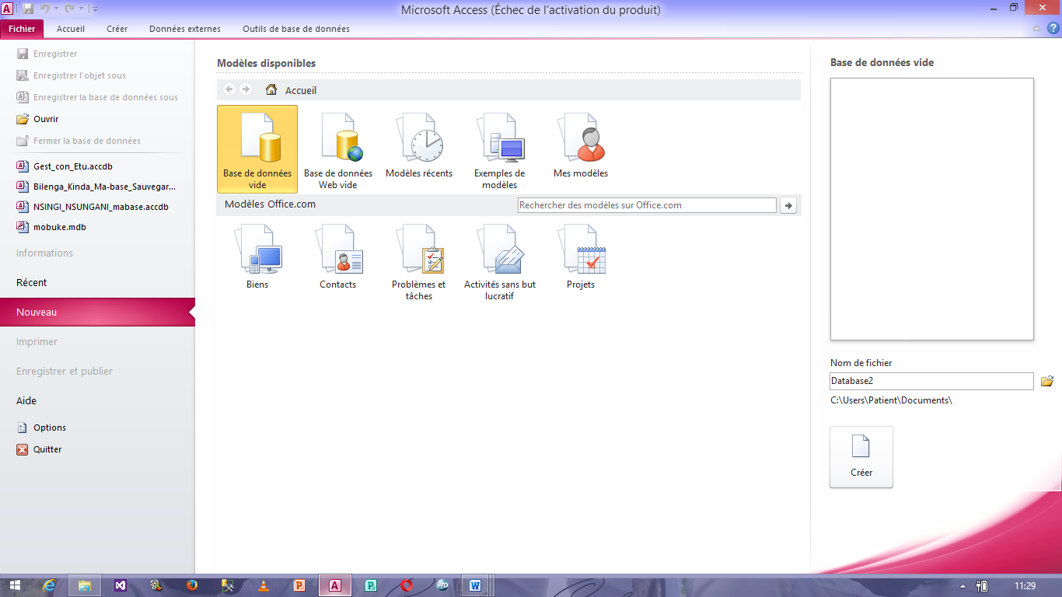Module de menu principal.

Pour le choix du Langage, Bien qu’il existe plusieurs langages de programmation, notre choix est porté sur le langage de programmation DELPHI 7.

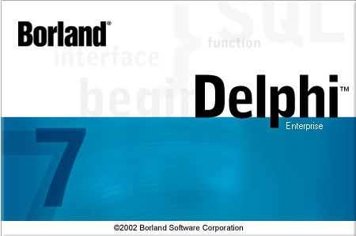

Avantages

* Delphi plus qu’un simple langage de programmation ;
* Souple et efficace à utiliser ;
* Bonne intégration avec les produits disponibles ;
* Réduction des coûts et du temps de développement.

## **SECTION 2 : PRESENTATION DES INTERFACES**

## **SECTION 3 : ECRITURE DES CODES**

**a. Bouton modifier**

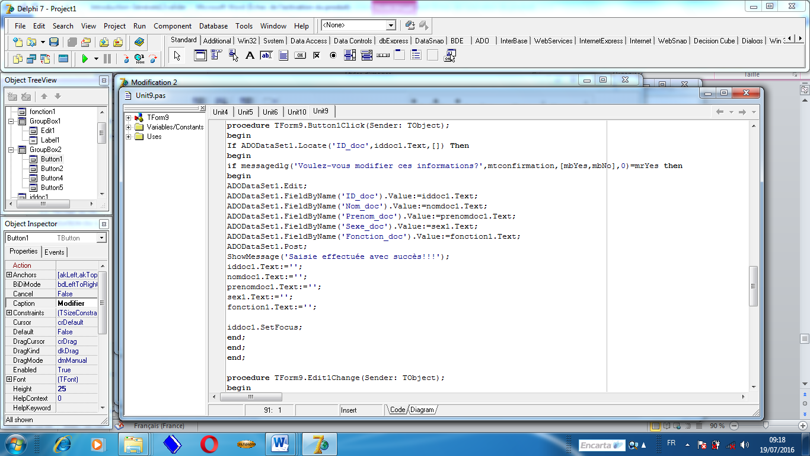

1. **Bouton enregistrer**

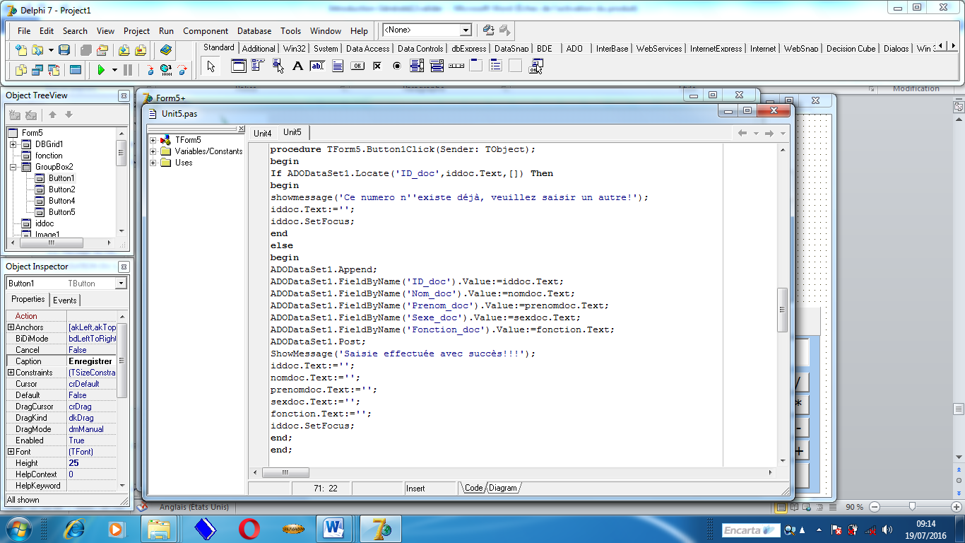

1. **Bouton rechercher**

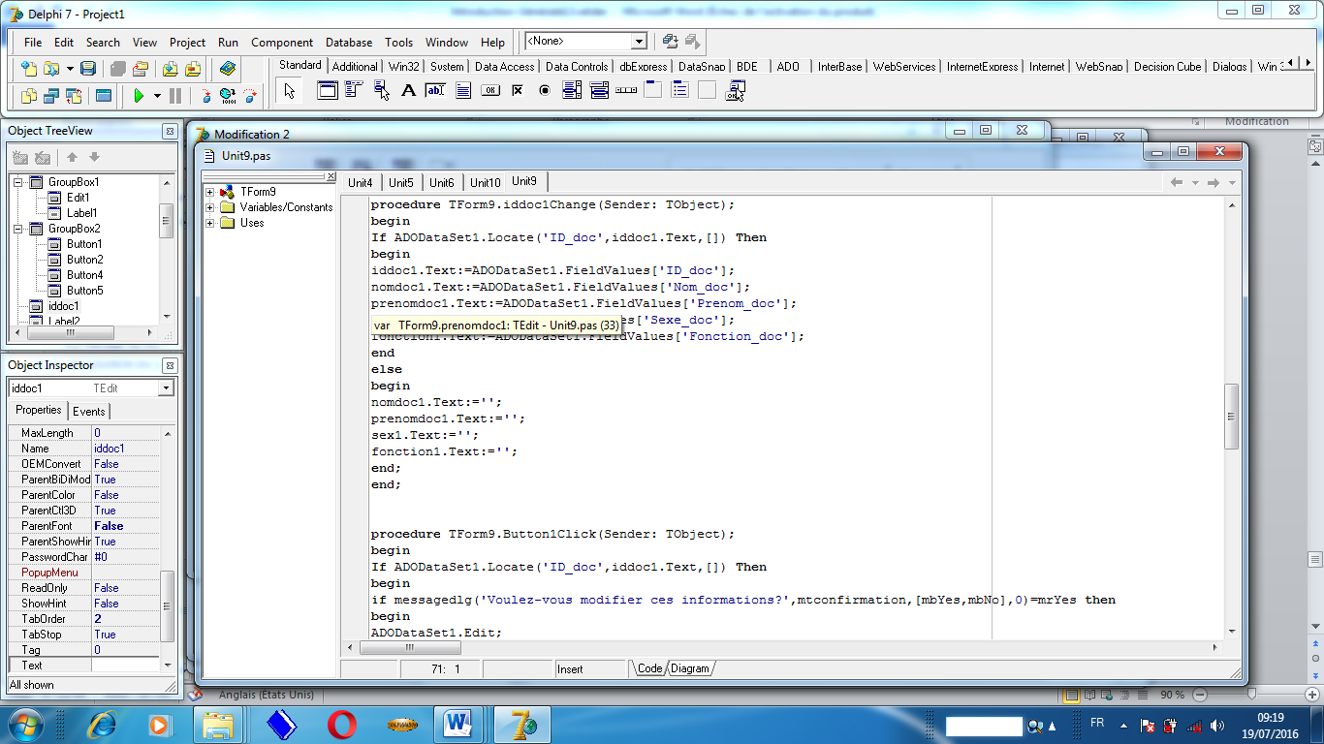

1. **Bouton supprimer**

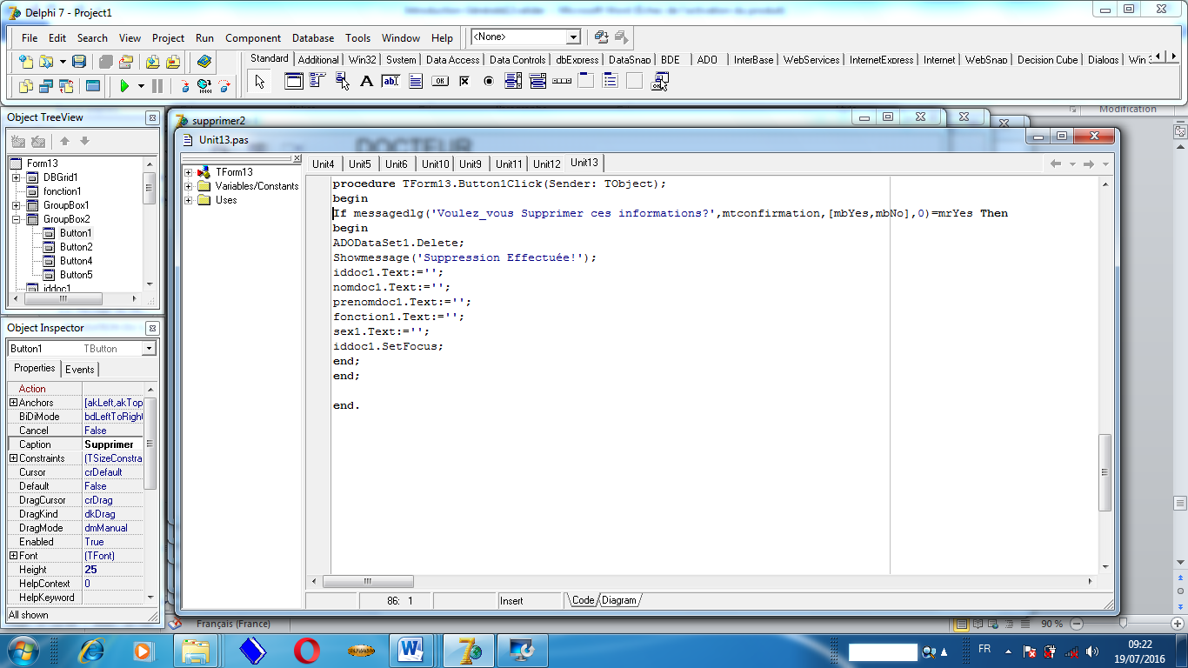

1. **Bouton Annuler**

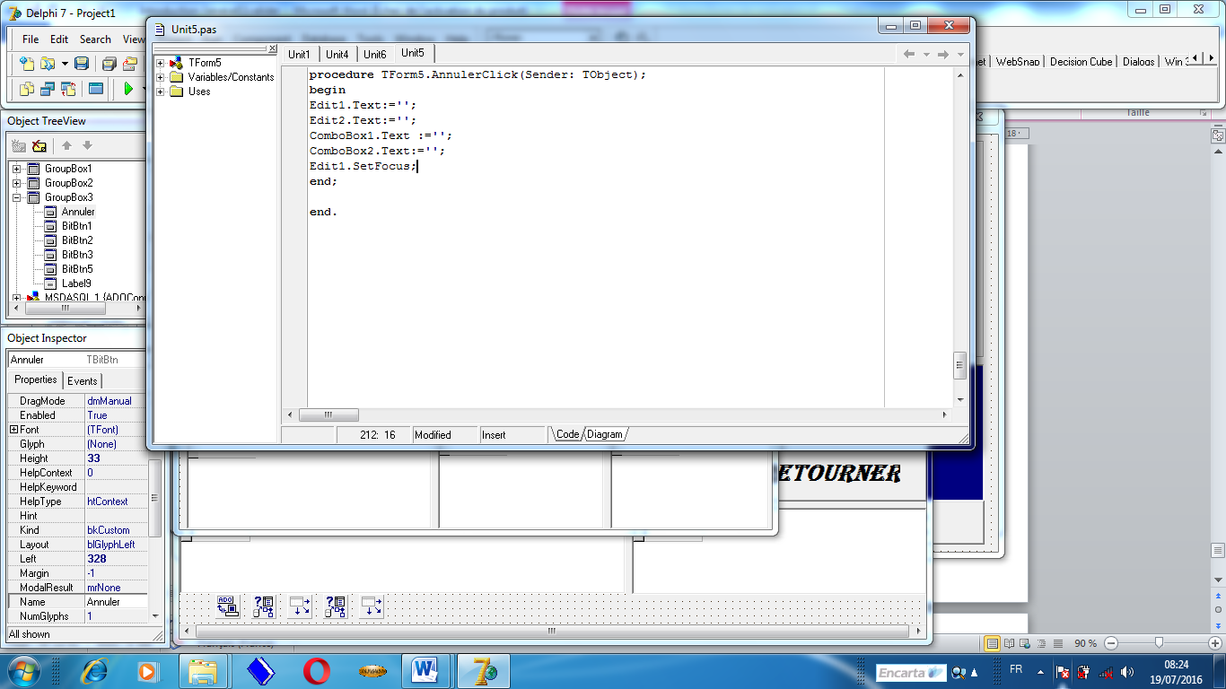

## **SECTION 4 : ETAT DE SORTIES**

## **CONCLUSION GENERALE**

Nous voici arrivé au terme de notre étude que nous avons intitulé « ***Mise en place et implémentation d’un système d’information informatisé pour la gestion pour la facturation des patients*** » dans la polyclinique R.V.A, nous nous donnons l’obligation de nous résumer en quelques mots.

Pendant notre recherche à la polyclinique R.V.A, nous avons constaté qu’on devait la facturation regorge une lenteur de traitement pour servir plusieurs patients à la fois, et vu que la gestion de la facturation se faisait manuellement, ceci était une casse-tête pour le responsable de la polyclinique.

Pour ce, dans ce travail, nous avons démontré à combien il était nécessaire d’envisager une gestion rationnelle au regard même du volume de données, de travailleurs que gère ledit système.

Pour y parvenir, nous avons fait recours à la méthode merise aux techniques documentaire, d’observation et d’interview. Ce travail est subdivisé en trois parties, dont la première partie intitulée « Approche thématique », la deuxième partie a porté sur « l’Etude préalable » et la troisième partie nommée « conception du système d’information futur », cette répartition a été faite au regard du canevas que propose la méthode merise.

Ces trois parties nous ont successivement permis de définir les différents concepts utilisés afin de nous familiariser avec nos éventuels lecteurs ; à diagnostiquer l’existant et de prendre une décision pour son informatisation, la conception et la réalisation de notre nouveau système d’information.

Nous avons réalisé cette application en faisant appel au SGBD Access 2010 et au langage de programmation delphi7.

Le logiciel que nous avons produit fait preuve de la concrétisation de notre projet et permettra aux autorités de la polyclinique R.V.A de bénéficier des avantages de l’informatisation.

La réalisation de cette application, nous pousse en outre d’affirmer notre hypothèse de départ selon laquelle l‘informatisation de la gestion de facturation de patients sera une meilleurs solution. Ainsi, nous recommandons aux responsables de prendre en compte cette application pour optimiser leur système de gestion.

## **BIBLIOGRAPHIE**

1. **OUVRAGE**
2. Dominique Lalot, Les réseaux informatiques, 2005
3. Dominique NANCI - Bernard ESPINASSE, INGENIERIE DES SYSTEMESD’INFORMATION **: MERISE DEUXIEME GENERATION** *4°édition - 2001*
4. Jacques Alphonse MVIBUDULU KAYIT, Louis-Denis KONKFIE IPEPE : Technique de base de données (Etude et cas 2eme Edition corrigée et révisée)
5. **NOTES DES COURS**
6. J.C.Lody Lonola, notes de cours de méthode d’analyse informatique 1, 2014-2015
7. NSIMBA ZOKA PATRICK Chef de travaux : Système de gestion de base de données (Access 2010) Edition, 2016 URKIM

**c. WEBOGRAPHIE**

1. [www.wilkipedia.org](http://www.wilkipedia.org)

2. www. Comment ça marche.com

**D. AUTRES DOCUMENTS**

1. Dictionnaire du GRAND ROBERT de la langue française Version électronique. Edition : 2005

2. Jargon informatique

**TABLE DES MATIERES**

**INTRODUCTION GENERALE** 0

**1.** **EXPOSE DU PROBLEME** 5

**2.** **PROBLEMATIQUE** 6

**3.** **HYPOTHESE** 6

**4. CHOIX, INTERET ET DELIMITATION DU SUJET** 6

**5.** **METHODES ET TECHNIQUES UTILISEES** 7

**6.** **DIFFICUTES A RENCONTRER** 8

**7.** **CANEVAS** 9

**CHAPITRE I : CONCEPTS INFORMATIQUES DE BASE** 10

**SECTION I : NOTION DU SYSTEME INFORMATIQUE** 10

**I.1.** **Classifications des systèmes d’une entreprise** 10

**I.2. Fonctionnement de systèmes d’entreprise** 10

**SECTION 2 : NOTION DE LA BASE DE DONNEES** 11

**2.1. Définition de la base de données** 11

**2.2. Différence entre une base de données et un fichier de données** 12

**2.3. Avantage des bases de données** 12

**2.4. Caractéristiques des bases de données** 12

**2.5. SYSTEME DE GESTION DES BASES DE DONNEES** 13

**2.5.1. Définition** 13

**2.5.2. Fonctions d’un SGBD** 13

**2.5.3. Typologie de SGBD** 13

**CHAPITRE II : CONCEPTS RELATIFS A LA FACTURATION DES PATIENTS** 15

**SETION I : LA NOTION DE FACTURATION** 15

**I.1 FACTURATION** 15

**I.2 PATIENT** 15

**I.3 MISE EN PLACE** 15

**CHAPITRE I : PRESENTATION DE LA POLYCLINIQUE DE LA R.V.A** 16

1.2 HISTORIQUE 16

1.3 *OBJECTIFS* 17

**1.4 STATUT** 17

**1.5 ORGANISATION DE L’ENTREPRISE** 17

II.1.4. Organigramme général de la polyclinique R.V.A. 19

**CHAPITRE II : ANALYSE DE L’EXISTANT** 20

**II.1. DEFINITION ET BUT** 20

**II.2 DESCRIPTION DES ACTIVITES DU SERVICE CONCERNE** 20

**II.3 ORGANIGRAMME DU SERVICE CONCERNE** 20

**II.3.1 Fonctionnement** 21

**II.4 ETUDE DES POSTES DE TRAVAIL** 21

• Recensement des postes 21

**II.5 ETUDE DES DOCUMENTS** 21

**II.5.1 Présentation des modèle des documents** 22

**II.5.1 DESCRIPTION DU DOCUMENT UTILISE** 23

**II.6 ETUDE DES MOYENS DE TRAITEMENT DES INFORMATIONS** 23

II.6.1 Moyens humaines 23

**II.6.2 DESCRIPTION DE L’APPLICATION** 24

**II.6.2.1 Narration** 24

**II.7 ETUDE DE CIRCULATION DES INFORMATIONS** 25

**II.7.2 LEGENDE ET ABREVIATIONS** 26

**II.7.3 DESCRIPTION DE SCHEMA DE CIRCULATION DES INFORMATIONS** 26

**CHAPITRE III : DIAGNOSTIC DE L’EXITANT** 28

**III.1. DEFINITION ET BUT** 28

***III.1.1 Définition et but*** 28

**III.1.2 Bilan de L’existant** 28

**CHAPITRE IV : PROPOSITION DE SOLUTION** 29

**IV.I. Le scenario de réorganisation du système actuel** 29

***IV.2. Le scenario d’informatisation*** 29

***IV.3. Choix de la meilleure solution*** 30

**Conclusion** 31

**III PARTIE : CONCEPTION ET REALISATION D’UN NOUVEAU SYSTEME D’INFORMATION** 32

**CHAPITRE I. ETAPE CONCEPTUELLE** 33

**I.I. Introduction** 33

**SECTION 1 : MODELE CONCEPTUEL DE COMMUNICATION (MCC)** 33

**I.1. Définition** 33

**I.2. Formalisme du MCC** 33

**I.3. Définition des concepts** 34

**I.4. Etape de construction du MCC** 34

**I.5. Construction du MCC** 34

**SECTION 2 : MODELE CONCEPTUEL DE TRAITEMENT (M.C.T.)** 35

**2.1. Définition** 35

**2.2. Formalisme du Modèle conceptuel de traitement (M.C.T.)** 35

**2.3. Concepts de base** 35

**2.4. Règle de construction du M.C.T** 36

**2.5. Identification et description du processus** 36

**2.6. Présentation du Modèle Conceptuel de Traitement** 37

**SECTION 3 : MODELE CONCEPTUEL DE DONNEES (MCD)** 38

**3.1. Définition** 38

**3.2. Formalisme du Modèle Conceptuel de données (M.C.D)** 38

**3.3. Concepts de base** 38

**3.4. Règle de construction du M.C.D** 39

**3.5. Règle de gestion** 40

**3.6. Dictionnaire de données** 41

**3.7. Recensement des objets** 42

**3.8. Recensement et description des relations** 43

**9. Définition des contraintes** 43

**3.10. Présentation du Modèle Conceptuel de Données** 46

**CHAPITRE II. ETAPE ORGANISATIONNELLE** 47

**II.1. Introduction** 47

**SECTION 1 : MODELE ORGANISATIONNEL DE TRAITEMENT (MOT)** 47

**1.1.** **Définition** 47

**1.2.** **Règle de passage du MCT au MOT** 47

**1.3.** **Construction MOT** 48

**1.3.1.** **Présentation du Modèle organisationnel de traitement** 48

**SECTION 2 : MODELE ORGANISATIONNEL DE DONNEES (MOD)** 49

**2.1. Définition** 49

**2.2. Règle de passage du MCD au MOD** 49

**2.3. Présentation du MOD Global** 50

**2.4. MOD Local** 51

**2.4.1. Accessibilité des données d’un MOD local** 51

**2.4.2. Sécurité de données** 51

**2.4.3. Présentation du MOD local** 52

**CHAPITRE III. ETAPE LOGIQUE** 53

**III.1. Introduction** 53

**SECTION 1 : MODELE LOGIQUE DE TRAITEMENT (MLT)** 53

**1.1.** **Définition** 53

**1.2.** **Les unités logiques de traitement** 53

**1.3.** **Règle de passage du MOT au MLT** 53

**1.4.** **Présentation du Modèle Logique de Traitement** 55

**1.5.** **Identification et description des unités logiques de traitement** 56

**SECTION 2 : MODELE LOGIQUE DE TRAITEMENT (MLT)** 62

**2.1. Définition** 62

**2.2. Règle de passage du MCD au MLD** 62

**2.3. Présentation du MLD brut** 63

**2.4. Normalisation du MLD brut** 64

**2.5. Présentation du MLD Valide** 65

**2.6. Schéma relationnel associé au MLD Valide** 66

**CHAPITRE IV. ETAPE PHYSIQUE** 67

**IV.1. Introduction** 67

**SECTION 1 : MODELE PHYSIQUE DE TRAITEMENT (MPT)** 67

**1.1.** **Définition** 67

**1.2. Construction du Modèle physique de traitement (MPT)** 67

**1.2.1. Définition des concepts du Modèle Physique de Traitement** 67

**1.2.** **Règle de passage du MLT au MPT** 67

**1.3.** **Présentation du Modèle Physique de traitement** 68

**SECTION 2 : MODELE PHYSIQUE DE DONNEES (MPD)** 69

**2.1. Définition** 69

**2.2. Construction du Modèle Physique de données (MPD)** 69

**2.2.1. Définition des concepts du Modèle Physique de données** 69

**2.3. Règle de passage du MLD au MPD** 69

**2.4. Présentation du Modèle Physique de données** 69

**CHAPITRE V. REALISATION DU SYSTEME D’INFORMATION INFORMATISE** 72

**V.1. Introduction** 72

**SECTION 1 : CHOIX DU LANGAGE DE PROGRAMME ET DU SGBD** 72

**SECTION 2 : PRESENTATION DES INTERFACES** 73

**SECTION 3 : ECRITURE DES CODES** 74

**SECTION 4 : ETAT DE SORTIES** 77

**CONCLUSION GENERALE** 78

**BIBLIOGRAPHIE** 79

1. *Hubert TARDIEU : Méthode Merise de la deuxième Génération, édition, P58*

   *Nanci D.,Espinasse Ingénierie des systèmes d’information Merise deuxième génération,Paris,Sybex,1998,P.127*
2. Wikipédia
3. Larousse Dictionnaire POCHE 2017
4. http// :w.w.w.commentçamarche.net/merise/ndc.php 19h15 13/02/2017
5. DIONSI DOMINIQUE, *l'essentiel sur MERISE*, collection EYROLLES, 1995, p.67
6. Dominique NANCI - Bernard ESPINASSE, INGENIERIE DES SYSTEMESD’INFORMATION **: MERISE DEUXIEME GENERATION** *4°édition - 2001*
7. Galacsi, les systèmes d’information, analyse et conception Edition Dunod, p 49
8. J Marc Bourguignon, concevoir et programmer les bases de données relationnelles Tome II, p 46